Департамент образования Администрации Тутаевского муниципального района

Муниципальное учреждение дополнительного образования «Центр дополнительного образования «Созвездие» Тутаевского муниципального района

Всероссийский юниорский лесной конкурс «Подрост»

Номинация: «Школьные лесничества – пространство возможностей дополнительного естественнонаучного образования»

Педагог дополнительного образования

МУ ДО «ЦДО «Созвездие»

Упадышев Игорь Алексеевич

Методист МУ ДО «ЦДО «Созвездие»

Баскова Елена Геннадьевна

152303, г. Тутаев Ярославской области,

ул. Розы-Люксембург д. 64а,

т/факс (48533) 2-26-33

МУ ДО «ЦДО «Созвездие»,

152303 г. Тутаев, проспект

50-летия Победы, дом 16-а

т/факс (48533) 2-03-38

г. Тутаев, 2019

Оглавление
Введение | 3
Цель, задачи | 4
История школьных лесничеств в Тутаевском районе | 5
Школьные лесничества Тутаевского района | 5
Основные направления работы школьных лесничеств: | 7
Образовательная | 9
Проектно-исследовательская | 10
Практическая природоохранная | 12
Просветительская | 13
Партнеры | 13
Список информационных источников | 14
Приложения | 16

- Введение
Примерно 40% территории нашей области занято лесами. В каком бы районе Ярославской области мы ни оказались, наш взгляд будут радовать родные лесные пейзажи. «Батюшка – лес», как его ласково и с почтением называли наши предки, всегда бескорыстно служил человеку – кормил, согревал, лечил и от врагов спасал [2].
Коренными лесами (сформировавшимися без влияния человека) в нашем крае являются ельники, сосняки, черноольшанники, редкие дубравы и вязовники. К сожалению, сейчас таких нетронутых уголков осталось немного. Леса вырубали ради древесины, под поселения, дороги и поля. На месте вырубок появлялась мелколистная поросль и возникали березняки и осинники. Со временем под пологом берез и осин прорастали юные елочки и сосенки, которые через несколько десятилетий вытесняли лиственные деревья, обеспечивающие им приют [2].
Леса имеют чрезвычайно большое водоохранное, санитарно-гигиеническое, и рекреационное значение. Основными факторами, вызывающими ослабление, повреждение и гибель лесных насаждений, являются лесные пожары, неблагоприятные погодные условия, влияние вредных организмов и антропогенное воздействие [3].
Богаты наши леса, и надо умело, думая о завтрашнем дне, пользоваться этим богатством. Больше того, нужно постоянно приумножать эти сокровища, создавать такие условия, при которых лес мог бы с каждым годом все щедрее и щедрее одаривать людей. Опросы населения, проведенные специалистами лесного хозяйства, показали, что каждый пятый человек имеет смутное представление о значении леса в жизни и хозяйственной деятельности людей. Мало кто знает, какой огромный ущерб наносят пожары, болезни лесных пород, какими тяжелыми бывают последствия всего этого [3].
Сейчас наши леса нуждаются в бережном и уважительном отношении. Для их охраны созданы лесные хозяйства и сети особо охраняемых природных территорий. Охрана лесов включает в себя широкий набор действий: восстановление вырубленных площадей, санитарные рубки поврежденных насаждений, уборка лесов от хлама, обработка лесов от вредителей и болезней. [4]
Посильную помощь специалистам лесного хозяйства оказывают школьные лесничества. Школьное лесничество - это объединение школьников, увлечённых единым делом - изучением природы, выращиванием и посадкой лесных растений, охраной лесных участков, оказанием помощи лесничествам в охране и благоустройстве леса.
Школьные лесничества являются одной из эффективных форм подготовки подрастающего поколения к труду, воспитания бережного отношения к природе, формирования у обучающихся навыков правильного природопользования, а также получения подрастающим поколением профессиональных знаний, опыта в области лесоводческой деятельности [5]
Занятия в школьных лесничествах помогают в формировании у ребят навыков правильного природопользования, воспитывают профессиональное отношение молодежи к лесу. Школьные лесничества являются эффективной формой экологического образования и воспитания, проведения учебно-исследовательской деятельности с лесными культурами, в них реализуются принципы соединения обучения с плодотворным трудом. Работая в школьных лесничествах, ребята осознают себя настоящими хозяевами земли.
Школьные лесничества – форма организации деятельности обучающихся, направленная на формирование лесоэкологической культуры, понимания смысла лесоприродоохранной деятельности при решении реальных целей и задач.

Цель: формирование лесоэкологической культуры, изучение и реализация основ лесоприродоохранной деятельности.
Задачи:
Обучающие:
- изучение и овладение школьниками основ лесохозяйственных дисциплин, использования, охраны, защиты, воспроизводства лесов, проведения лесохозяйственных мероприятий;
- изучение спектра профессиональной деятельности работников лесного хозяйства, профессиональная ориентация обучающихся, подготовка к сознательному выбору профессии.
Развивающие:
- способствовать развитию у детей навыков проектно-исследовательской деятельности, приобретение ими начал ведения исследовательских работ;
- создать условия для развития творческих способностей детей.
Воспитательные:
- способствовать воспитанию социально активной, творческой личности, способной бережно относится к окружающей природе, умеющей прогнозировать возможные последствия своих поступков;
- приобщение детей к общественно-полезному труду по рациональному использованию и воспроизводству природных ресурсов, развитие осознанного интереса к производительному труду;

1. Школьные лесничества Тутаевского района
1). История школьных лесничеств в Тутаевском районе.
В Тутаевском районе школьное лесничество — добровольное объединение школьников, действующее в системе дополнительного образования благодаря совместным усилиям работников лесхоза (местного органа управления лесами) и образовательного учреждения. Эта форма юннатского движения появилась в России в шестидесятые годы. Школьные лесничества стали одной из эффективных форм трудового воспитания детей, эколого - просветительской деятельности, подготовки отраслевого кадрового потенциала, привития подрастающему поколению бережного отношения к природным богатствам.
Первое школьное лесничество в Ярославской области, по словам старейшего лесовода области Ищерикова Николая Константиновича, было организовано в Здоровцевской школе Тутаевского района в 1957 году.
Под руководством Николая Константиновича ребята лесничества выращивали посадочный материал для лесхоза, развешивали кормушки в лесу и в населенных пунктах, заготавливали ветошный корм для колхозных овец, шишки сосны и ели, почки березы и ольхи как лекарственное сырье. Школьное лесничество Здоровцевской школы неоднократно становилось победителем областного соревнования и было награждено поездкой в Москву на ВДНХ. Сам Николай Константинович был награжден Орденом Трудового Красного Знамени и Почетным знаком «40 лет Государственной лесной охраны».
Школьное лесничество также было организовано в Тутаевской городской школе № 2, где директором был Новиков Виктор Александрович — почетный гражданин города Тутаев.
В связи с перестройкой в стране и последующей реорганизацией лесного хозяйства в девяностых годах XX века школьные лесничества прекратили свое существование.
Работа школьных лесничеств в Тутаевском районе возобновилась в 1999 году по инициативе Тутаевского сельского лесхоза. Было разработано положение о школьном лесничестве, заключены договора о сотрудничестве. Приложение 1 (Газета «Берега» 3 апреля 2001 года).
По разным причинам Великосельское, Верещагинское, Никольское школьные лесничества прекратили свою работу, вместо них были организованы Чебаковское и Павловское.

2) Школьные лесничества Тутаевского района
В настоящее время в районе работает 4 школьных лесничества:
1. Емишевское школьное лесничество на базе Емишевской ОШ (ответственный биолог Сабаканова Марина Анатольевна).
2. Столбищенское школьное лесничество на базе Столбищенской ОШ (ответственный Решетов Игорь Вячеславович).
3. Чебаковское школьное лесничество на базе Чебаковской СОШ (ответственный педагог Морозов Александр Анатольевич).
4. Павловское школьное лесничество на базе Павловской ОШ (ответственный биолог Мельникова Елена Викторовна).
Основные задачи школьных лесничеств:
а) эколого - биологическое и эколого - лесохозяйственное образование обучающихся, воспитание у них бережного и социально активного отношения к природе;
б) оказание практической помощи в деле воспроизводства, охраны и защиты лесов от пожаров, самовольных вырубок, по озеленению школьных территорий, населенных пунктов и дорог;
в) обучение навыкам опытно-исследовательской работы для решения различных проблем в области охраны природы и лесного хозяйства;
г) профессиональное самоопределение школьников;
д) пропаганда среди населения знаний о лесе;
ж) организация и проведение мероприятий природоохранной направленности.

Модель школьного лесничества Тутаевского района
Общее собрание

Отв. Из Тутаевского лесничества (гл. лесничий - Полетаев В.П.)
Совет лесничества
Учителя биологии в школах

Лесничий
Комиссар (редактор стен. газеты)
Помощник лесничего

Профориентация
«Малая академия»
Лесной сектор
Экологическое просвещение
Сектор борьбы с браконьерами

Высшим органом руководства школьным лесничеством является общее собрание его членов, на котором ежегодно избирается Совет школьного лесничества в количестве 5 человек (лесничий, помощник лесничего, руководители направлений). На первом заседании Совета утверждается план работы.

3) Особенности школьных лесничеств
В каждом школьном лесничестве присутствует своя определенная особенность:
- В Емишевском лесничестве, созданном в 2001 году имеются два парка: один около сельского ДК — посаженный в честь 40-летия победы в Великой Отечественной войне. Второй на территории старинной усадьбы Михайловых, где более 70 лет находилась школа. В парке растет много лип, берез, кленов, лиственниц и серебристого тополя. Школьники ухаживают за деревьями, подсаживают новые, вместо погибших и охраняют их.
На территории школы находится фруктовый сад: 60 яблонь, вишни, смородина, боярышник. За которыми юные лесоводы следят: делают обрезку, побелку, проводят борьбу с вредителями и болезнями, а осенью сад дарит детям свои плоды. Летом охраняют лес от пожаров, так как на берегу Волги располагается много баз отдыха и отдыхающие нередко не соблюдают в лесах правила пожарной безопасности.
В 2018 году на территории Шелковского бора были развешаны более 20 скворечников, огорожено 6 муравейников. А поскольку через участок лесничества проходит оживленная автотрасса Ярославль-Рыбинск, каждый год перед Новым годом школьники — члены школьного лесничества совместно с Чебаковским лесничеством организуют дежурство, охраняя молодые елочки от вырубки, проезжающих автолюбителей.
- Столбищенское школьное лесничество организовано в 2002 году и располагается в Столбищенской ОШ. В школе есть фруктовый сад, теплица в которой выращивают саженцы декоративных пород деревьев и кустарников.
Выращенные саженцы высаживаются около школы, детского сада, администрации и ДК. Члены школьного лесничества ухаживают за тремя памятниками погибшим воинам Великой Отечественной войны. Около них разбиты клумбы и всегда растут цветы.
В 2018 году в честь 100-летия комсомола была посажена аллея вдоль тротуара, соединяющего школьный городок с жилым комплексом, высажено 100 деревьев (клен, дуб, рябина, сосна, каштан).
- Павловское школьное лесничество было организовано в 2006 году. Около школы имеется большой массив леса. Ребята большинство занятий проводят в лесу. Изучают жизнь рыжего лесного муравья и его пользу в лесном хозяйстве. Они ведут учет муравейников и огораживают их. Помогают лесничеству в уборке валежника и охране леса.
На территории школьного лесничества есть речка Урдома, где живут бобры. Ребята ведут постоянное наблюдение за ними и охраняют бобров от браконьеров. Ребята выращивают саженцы дуба черешчатого и каштана конского. Ведут наблюдения в период вегетации и выступают на конференциях и слетах.
Чебаковское школьное лесничество было создано в 2010 году. Здесь выращивает саженцы сосны, каштана и ореха манжурского, которые высаживают на территории поселков Чебаково и Никульское. Юные лесоводы ежегодно изготавливают и развешивают кормушки и скворечники на территории сельского поселения. Лесничество взяло шефство над музеем В.В. Терешковой «Космос», и каждый год весной высаживается не менее 50 деревьев и кустарников на территории музея и в п. Никульское.
Большое внимание в работе лесничества уделяется охране редких и исчезающих растений. Постоянно организуют встречи с ветеранами войны и работниками леса.
Гордостью любого образовательного учреждения являются выпускники, которые несут трудовую вахту по необъятным просторам России – работают в различных сферах лесного хозяйства.
За годы существования школьных лесничеств в Тутаевском районе ведется статистика поступлений обучающихся в Рыбинский лесной техникум, Санкт-Петербургскую лесотехническую академию, Московский университет леса. С каждым годом количество поступающих увеличивается и на сегодняшний день составляет 26 человек. Один из выпускников – Александров Виталий – в настоящее время работает мастером леса в Тутаевском лесничестве, Соловьев Сергей возглавляет Чебаковское лесничество, Рукавишникова Оксана является его заместителем.

II. Основные направления работы школьных лесничеств

Работа школьного лесничества – это целостная, спланированная круглогодичная система образовательной, трудовой, исследовательской, просветительской деятельности.
Основные направления работы:
- Обучение и воспитание
- Основной формой организации учебной деятельности является – учебное занятие в кабинете, пришкольном участке, в лесу с различными методами обучения.
- Проведение экскурсий в природу в разное время года, в музей природы, Переславский дендрарий, встречи с ветеранами и специалистами лесного хозяйства.
- Участие в профильных лагерях, походах, праздниках, конференциях, выставках, конкурсах и других различных акциях, как в школе, так и в районе и в области.
- Участие в конкурсах « Юный лесовод», проектах «Возродим старинные парки», «Деревья – живые памятники природы».
- Проектно-исследовательская деятельность
Исследовательская работа ведется по следующим направлениям:
- исследование дубравы в деревне Никольское (проект «Дубовый ковчег»);
- исследовательская работа «Различные способы хранения семян и выращивание сеянцев дуба в естественных условиях»;
- учебная экологическая тропа;
- изучение следов лесных животных зимой.
- Практическая и природоохранная деятельность
Организация, проведение, участие в природоохранных проектах, акциях, работа в питомнике.
Мероприятия | Сроки | Содержание работ
Проект «Поможем птицам» | Сентябрь-май | Подкормка и охрана птиц; сбор корма; изготовление и развешивание кормушек, скворечников, гнездовий и изучение их поведения
Акция «Птицелов» (борьба с отловом птиц) | Ноябрь-март | Воспитательная работа с другими школьниками, патрули, рейды с работниками природоохранных органов
Акция «Шишка» | Ноябрь-март | Сбор семян сосны и ели
Акция «Елочка, живи» | Декабрь | Охрана еловых и сосновых посадок для предотвращения порубок перед новогодними праздниками. Изготовление елок из бросового материала
Операция «Первоцветы» | Апрель-май | Патрулирование с работниками природоохранных органов лесов и лугов, где произрастают первоцветы
«Питомник» | Апрель-октябрь | Работа в школьном питомнике
Акция «Муравей» | Апрель-август | Огораживание муравейников
Проект «Нет весенним, осеним палам» | Апрель-сентябрь | Патрулирование территории, выявление и уничтожение очагов возгорания, изготовление и распространение информационных листовок, оборудование мест отдыха
Акция «Зеленый друг» | Апрель-сентябрь | Весенне – осенние посадки
Экскурсии, походы, лагеря | Июнь - август | Познавательные, исследовательские

- Просветительская деятельность
Пропаганда знаний о лесе для обучающихся и общественности: тематические беседы, классные часы, разъяснительные беседы, оформление стендов, выпуск и распространение листовок:
- Не жгите траву, не жгите!
- Берегите первоцветы!
- Елочка, живи!
- Поможем птицам!
- Рекам чистые берега!
- Охраняйте муравейники!
- Защитим беззащитных!

- Образовательная деятельность школьных лесничеств
Цель: способствовать формированию устойчивого практического интереса к изучению леса, любви и гордости за природу родного края.
Задачи:
- Дополнить знания детей о растительном и животном мире леса, дать основы лесоводства;
- Способствовать формированию навыков выращивания саженцев в питомниках, проводить опыты
- Способствовать воспитанию экологической культуры, грамотного поведения в природе.
В 2002 году на базе детского эколого-биологического Центра «Дом природы» (сейчас Центр дополнительного образования «Созвездие») появилось объединение «Юный лесовод. Занятия в объединении проводятся по дополнительной общеобразовательной общеразвивающей программе «Юный лесовод». (Приложение 2) Срок реализации программы два года. При проведении занятий по программе большое место отводится опытно-экспериментальной работе с растениями, экскурсиям в природу, практической природоохранной деятельности. В первый год обучения обобщаются понятия о растительном и животном мире леса, происходит знакомство с хозяйственным значением леса, влиянием леса на природу и окружающую среду, охраной леса и правилами поведения в лесу. В процессе практической деятельности приобретаются навыки работы в питомнике, сбора гербария, написания рефератов.

Во второй год обучения дети знакомятся с разнообразием деревьев и кустарников, используемых для озеленения городов и населенных пунктов. Обучающиеся изучают лесосеменное дело, получают навыки закладки питомников и работы в них, изучают основы методики закладки полевых опытов и основы плодоводства. На занятиях ребята осваивают методы научно-исследовательской деятельности. Много внимания уделяется работе в школьном питомнике: ребята выращивают саженцы ели, сосны, каштана, маньчжурского ореха, черешчатого дуба, кедра, используемых в дальнейшем для озеленения населенных пунктов. На занятия приглашаются специалисты из Тутаевского лесничества и охотничьего хозяйства района. В рамках занятий организуются поездки в Рыбинский лесной техникум, в дендрарий национального парка «Плещеево озеро» (г. Переславль-Залесский), Сумароковскую лосиную ферму (Костромская обл.).
Актуальность данной программы заключается в ее профориентации обучающихся на выбор профессий, связанных с лесной отраслью России. Новизна программы заключается в использовании особенностей природы родного края. Программой предусмотрено разнообразие видов деятельности, интегрированный подход в обучении, способствующий формированию экологически грамотного и всесторонне развитого человека с активной жизненной позицией.
С целью погружения в профессию разработана и реализуется программа до профессиональной пробы «Юный лесовод». Обучение по программе помогает детям «окунуться» в будущую профессию, убедиться в ее достоинствах, определиться в недостатках, является возможностью самовыражения обучающихся. В процессе обучения по программе до профессиональной пробы «Юный лесовод» обучающиеся приобретают первоначальные профессиональные умения и навыки. (Приложение 3)
На занятиях по профориентации приглашаются специалисты из Тутаевского лесничества и охотничьего хозяйства, организуются поездки в Рыбинский лесной колледж с целью знакомства обучающихся с условиями поступления в данный колледж. В 2014 году на базе Дома природы был проведен областной конкурс детского рисунка на тему: «Сохранение и приумножение лесных богатств», в нем участвовали почти все районы области. Благодаря этому мероприятию на следующий год увеличилось число поступивших в лесной колледж. (Приложение 5)
Ежегодно проводится районный конкурс «Юный лесовод» для обучающихся школьных лесничеств и школ района, в которых принимает участие более 50 обучающихся.
А 30 сентября 2017 года в Центре «Созвездие» после большого перерыва прошел первый региональный конкурс «Юных лесоводов». На конкурс приехали команды всех районов области. Конкурс открыл заместитель председателя правительства Ярославской области Роман Колесов. С приветственным словом обратился директор департамента лесного хозяйства Николай Савельев, он призвал, чтобы школьные лесничества были организованы и работали во всех районах области. По примеру лесничеств Тутаевского района, воспитывали свои кадры для лесничеств. В жюри конкурса были специалисты лесного хозяйства, преподаватели лесного колледжа. Приложение 6 (Газета «Берега» от 6 октября 2017 года, фото).
С целью повышения значимости специалистов и работников лесного хозяйства, вот уже три года в Центре «Созвездие» в осенние каникулы проводится профильный лагерь «Юный лесовод», школьники, члены школьных лесничеств знакомятся с профессией лесовода и значимости ее. Программа осеннего выездного лагеря «Юные лесоводы», включает теоретические занятия по основам лесного хозяйства и практические занятия непосредственно в условиях городского пространства и парковой зоны. Приложение 4 (Программа лагеря, фото участников)
Занятия проводят специалисты Тутаевского лесничества, приглашаются специалисты Рыбинского лесного колледжа. Основными формами проведения занятий являются: комбинированные занятия и практические занятия на базе Центра. Часть практических занятий с приборами проводятся в детском парке г. Тутаева, где определяют высоту дерева, возраст, размер кроны, болезни и вредители леса, что позволяет применить свои знания с использование лесохозяйственных инструментов.
Практическая часть программы способствует поддержанию познавательного интереса обучающихся и способствует формированию бережного отношения к природе своей малой Родины.
Занятия проектно - исследовательской деятельностью – способствуют освоению теоретических и практических знаний обучающихся.
Семинары, дискуссии по проблемам окружающей среды, интеллектуальные игры - формируют опыт принятия целесообразных решений.
Экскурсии - закрепляют знания, полученные на занятиях, и создают реальную возможность для освоения наблюдений, экспериментов и сбора фактического материала.
Ребята очень довольны лагерем, по окончании каникул рассказывают о работе и досуге лагеря, поэтому у нас нет проблемы по наполняемости лагеря. Спонсорами лагеря выступили: Жужилов Григорий Витальевич — директор СПК «Приволжье» (сельскохозяйственный производственный кооператив» и директор ООО «Тутаев лес» Карпухин Александр Петрович.

- Проектно-исследовательская деятельность.

Цель: организации учебно-исследовательской деятельности в школьных лесничествах: Привлечение обучающихся проектно-исследовательской работе, приобретение ими навыков постановки опытов, проведения исследований по охране, изучению и восстановлению лесных экосистем.
Задачи:
-формирование интереса к познавательной, творческой, экспериментально-исследовательской деятельности, совершенствование исследовательских умений;
-создание условий для социального и профессионального самоопределения, ориентация на дальнейшее образование;
-развитие творческих способностей и личностных качеств.
В питомнике были заложены опыты:
-выращивание саженцев малораспространённых деревьев и кустарников под пленкой;
- влияние различных доз минеральных удобрений на всходы и рост саженцев сосны;
- влияние предпосевной обработки микроэлементами на всхожесть семян ели, сосны и лиственницы;
- влияние сроков посева на прорастание и рост семян сосны и ели;
- выращивание саженцев деревьев при различной ширине междурядий (10 см; 15-20-25 см);
- стратикация семян сосны, ели, каштана, кедра, дуба красного, черешчатого, кедра и ореха манжурского в различных условиях. (Приложение 7)
- агротехника выращивания саженцев: ели, сосны, дуба, каштана, ореха манжурского, кедра.
С результатами юные лесоводы на конференциях, слетах, семинарах, конкурсах, съездах, районных, областных.
- районный конкурс «Деревья – живые памятники природы» - изучение деревьев – памятников природы, возраст которых не менее 100 лет, а так же деревья, выделяющиеся исключительным размерами, формами или уникальностью, по историческим признакам – деревья, история которых связана с именами известных людей или событий. В конкурсе приняли участие обучающиеся Емишевского и Павловского школьных лесничеств.
Была составлена картотека дубов-великанов района.

Картотека дубов Тутаевского района Ярославской области

Место нахождения дуба (село, деревня, город) | Возраст дуба (лет) | Размер дуба
Место нахождения дуба (село, деревня, город) | Возраст дуба (лет) | Обхват дуба  на высоте 1,3 м  (см) | Средний радиус кроны (м) | Высота  (м)
д Шелково | 270 | 280 | 7,3 | 25
д. Митинское | 90 | 103 | 5 | 12,3
с. Никольское | 30 | 59 | 2,5 | 5
д. Столбищи | 45 | 70 | 3 | 6,5
пос. Константиновский | 260 | 240 | 7 | 21
д. Цветково | 56 | 120 | 5 | 10
с. Ильинское | 280 | 290 | 7,5 | 26
пос. Микляиха | 80 | 75 | 3,5 | 13
д. Антифьево | 290 | 315 | 8,2 | 27
г. Тутаев,  ул. Ярославская, 68 | 379 | 400 | 8 | 26
с. Ильинское | 270 | 269 | 11 | 24
пос. Константиновский | 250 | 274 | 6 | 26
пос. Фоминское | 220 | 280 | 8,5 | 16
д. Верещагино | 200 | 207 | 6,8 | 25
пос. Константиновский | 360 | 361 | 10 | 28
пос. Микляиха | 110 | 130 | 5 | 15
д. Пищалево | 150 | 161 | 6 | 13
пос. Константиновский | 280 | 300 | 6,6 | 25
д. Мартыново | 400 | 426 | 12 | 32
с. Никольское | 250 | 258 | 7 | 15
д. Благовещение | 210 | 240 | 6 | 18
д. Олюнино | 215 | 240 | 7,5 | 20
г. Тутаев  улица Казанская | 250 | 261 | 10 | 29
д. Пустово | 260 | 276 | 8 | 25

- Практическая и природоохранная деятельность
Цель: Способствовать воспитанию социально активной, творческой личности, способной бережно относится к окружающей природе, умеющей прогнозировать возможные последствия своих поступков.
Задачи:
- способствовать приобретению юными лесоводами навыков в области использования, охраны, защиты, воспроизводства лесов, проведения лесохозяйственных мероприятий;
- приобщение детей к общественно-полезному труду по рациональному использованию и воспроизводству природных ресурсов, развитие осознанного интереса к производительному труду;
-создание условий проявления и мотивации творческой активности учащихся в различных сферах социально значимой экологической деятельности;
Особое значение в работе школьных лесничеств мы придаем практической природоохранной деятельности: посадке деревьев на территории школы, в населенных пунктах. Посадку деревьев обязательно стараемся приурочить к какой - нибудь дате или в честь знаменательных событий наших выдающихся земляков.
В 2016 году посадку деревьев и кустарников сажали в честь 80-летия образования Ярославской области. Поэтому сажали по 80 деревьев: в школе № 3, 7 и № 4 посадили по 80 сосен, в православной школе — 50 красного дуба и 30 каштанов; в Чебаковской СОШ — 50 сосен, 20 красного дуба и 10 каштанов; в Артемьевской сельской администрации — по 20 каштанов, сосен, дуба и ореха манчжурского, Емишевской СОШ и Столбищенской ОШ по 80 сосен. Константиновская администрация, на очистных, водозаборе по 80 сосен. Всего было посажено 800 саженцев.
В 2017 году весь мир отмечал 80-летие первой женщины космонавта, нашей Чайки — Валентины Владимировны Терешковой. Совместно с Департаментом лесного хозяйства, Администрацией Тутаевского муниципального района, Чебаковской администрацией, заложили аллею Чайки, было посажено 80 деревьев около музея «Космос», в поселках Чебаково и Никульское, Артемьевская администрация д. Осташево по 80 сосен. На левом берегу с. Великое, д. Савинское – 80 штук. Всего посажено 400 штук. Такие экологические акции имеют колоссальное воспитательное значение, - считает Савельев. Только так на собственном примере мы можем научить молодежь бережно и уважительно относиться к окружающей среде. Приложение 8 (Газета «Берега» от 28 апреля 2017 года, фото участников).
В 2018 году посадки были приурочены к 100- летию ВЛКСМ. Посадки проводились в парке на ул. Советской, у СОШ №7 по 100 деревьев. В районе д. Столбищи, Чебаково по 100 деревьев. Всего посажено 400 штук. Приложение 9 (Газета «Берега» от 9 октября 2018 года, фото посадок у СОШ №7).
Тутаев во многих начинаниях слывет пионером. В очередной раз жители города продемонстрировали готовность показать пример накануне Дня Победы в рамках акции «Сады Победы». Тутаевский «Сад Победы» был высажен в канун главного праздника у школы №6. Приложение 11 (Газета «Берега» от 8 мая 2018 года).
Более 18 лет с большим энтузиазмом мы ежегодно занимаемся посадками деревьев и кустарников в городе и районе, Игорь Алексеевич занесен в Книгу рекордов и достижений Тутаевского муниципального района (регистрационный №2 от 4 августа 2018 года) – установил рекорд в категории «Самое большое количество посаженных деревьев в Тутаевском муниципальном районе, количество деревьев 10080. Приложение 13 (Сертификат установки рекорда).
Члены школьных лесничеств участвуют в акции по спасению парков, памятников природы. 12 июля 2018 года состоялся субботник по расчистке парка усадьбы помещицы Екатерины Михайловны Тарбеевой в селе Кардинское. Приложение 10 (Газета «Берега» от 17 июля 2018 года).
За последние 3 года в традиционных конкурсах кормушек участвовало 82 члена школьных лесничеств, заняли два первых места, три вторых, два третьих места. Лучшие кормушки были представлены на региональный конкурс, где занимали одно первое, два вторых, два третьих места. (Приложение 12)
В конкурсах скворечников участвовали 78 человек, работы ребят показали стабильные результаты: три первых, два вторых, пять третьих мест. В областном конкурсе участвовало 5 работ, заняли два первых места, одно третье.

- Просветительская деятельность
Цель: расширить, конкретизировать и систематизировать знания детей и населения о лесе, охране природы через эколого-биологическое просвещение.
Задачи:
- познакомить с основными экологическими проблемами леса, показать зависимость от деятельности человека;
- привлечь внимание к природоохранным мероприятиям, организация посильного участия в них;
- воспитание любви к родной природе, ответственного отношения к ней.
Пропаганда знаний о лесе для обучающихся младших классов и общественности поселка: тематические беседы, классные часы, разъяснительные беседы, оформление стендов, агитация участия в природоохранных акциях, выпуск и распространение листовок:
- Не жгите траву, не жгите!
- Берегите первоцветы!
- Елочка, живи!
- Поможем птицам!
- Рекам чистые берега!
- Охраняйте муравейники!
- Защитим беззащитных!
Ежегодно в конкурсах листовок принимает участие более 100 членов школьных лесничеств.

Партнеры
У школьных лесничеств есть надежные партнеры, которые в любое время окажут посильную помощь и примут участие в любом мероприятии проводимом школьными лесничествами.
Школьные лесничества сотрудничают со следующими организациями:
- Тутаевское лесничество представляет оборудование для проведения занятий и оформления учебных кабинетов, осуществляет совместное планирование деятельности. Так же с помощью арендаторов финансирует поездки в зоопарк, дендрарий г. Переславль и учебные заведения данного профиля;
- Национальный парк «Плещеево озеро» города Переславля. Ежегодно проводился волонтерский лагерь на базе парка, экскурсии дендрарий, где работники парка проводят экскурсии;
- Преподаватели Рыбинского лесного колледжа по просьбе Центра «Созвездие» неоднократно приезжали и проводили занятия в лагере «Юный лесовод», помогали в судействе конкурсов «Юных лесоводов». Постоянно на базе колледжа проводятся экскурсии и занятия по профориентации.
- Ярославская общественная организация «Зеленая ветвь» оказывает финансовую поддержку при организации лагерей, природоохранных акций. В свою очередь школьные лесничества принимает участие в акциях и конференциях организуемых данной общественной организацией. Благодаря этому сотрудничеству члены школьных лесничеств могут обмениваться опытом с различными центрами и организациями России. Например в ГОО ЭЦ «Зеленая орбита» г. Волгоград и г. Симферополь.
В 2018 году мы нашли неожиданных и интересных партнеров: детский сад «Ромашка», на территории которого растут каштаны, дети собирают их и в 2018 году собрали более 20 килограмм каштановых орехов. Плодами каштана мы снабдили все школы района для выращивания на школьных участках.
С детским садом поселка Фоминское заключен такой же договор по сбору желудей дуба. Постоянно ищем партнеров и сотрудничество с ними.
Работа школьных лесничеств, деятельность их руководителя получили высокую оценку на региональном и муниципальном уровне: (Приложение 14)
- Почетная Грамота Департамента лесного хозяйства за активное участие в закладке памятных аллей в честь 80-летия образования Ярославской области, в рамках акции, посвященному Всероссийскому дню посадки леса и большой личный вклад в воспитание бережного отношения к природе родного края у подрастающего поколения. (2016г.)
- Благодарственное письмо председателя Ярославской областной думы за активное участие в общественной жизни Ярославской области. (2017г.)
- Почетная Грамота Департамента образования Ярославской области за достигнутые успехи в обучении детей, творческое отношение к организации и проведению воспитательной работы. (2017г.)
- Почетная Грамота Департамента охраны окружающей среды и природопользования Ярославской области за большой вклад в формирование основ экологической культуры молодежи, активное участие в природоохранной деятельности и в связи с годом экологии в России. (2017г.)
- Благодарственное письмо Главы Тутаевского муниципального района за успешную реализацию муниципальной образовательной политики, достигнутые успехи в обучении, воспитании и развитии подрастающего поколения в области экологического образования и в связи с активным участием в реализации мероприятий, посвященных году экологии в России. (2017г.)
- Благодарственное письмо ГОАУ ДО ЯО «Центр детей и юношества» за поддержку деятельности по пропаганде возрождения школьных лесничеств на территории Ярославской области. (2018г.)

Список информационных источников:
1. Петров А.П. «Лес и лесное хозяйство», учебное пособие практикум для учителей общеобразовательных школ. – М. : Всемирный банк, 2016. – 224 c.
2. Перфильева Н.Б. «Растительный мир Ярославской области», книжная серия «Библиотека Ярославской семьи»; - Рыбинск: Медиарост, 2014. – 132с.
3. Столбин А.П. Школьные лесничества (Из опыта работа учителя). - М., "Просвещение", 1973. - 224 с.
4. Фоменко Г.А. «Экологический атлас Ярославской области»/Департамент охраны окружающей среды и природопользования Ярославской области, - Ярославль, 2015 – 154с.
5. Информация о школьных лесничествах, Электронный ресурс, https://studopedia.su/19_158664_tseli-i-zadachi-deyatelnosti-shkolnogo-lesnichestva.html

Приложение 1


Приложение 2

Департамент образования Администрации Тутаевского муниципального района
Муниципальное учреждение дополнительного образования
«Центр дополнительного образования «Созвездие» ТМР

Принята на заседании  научно-методического совета  протокол №__________  от «_____» _________________ | УТВЕРЖДАЮ  Директор МУ ДО «ЦДО «Созвездие»  _______________ И.В. Кочина  от «_____» _________________

Дополнительная
общеобразовательная общеразвивающая программа «Юный лесовод» естественнонаучной направленности

Возраст обучающихся 11-15 лет
Срок реализации 2 года

Составитель:
Упадышев Игорь Алексеевич,
педагог дополнительного образования

Тутаев
2018

Содержание программы

1. | Пояснительная записка…………………………………………..  Актуальность  Направленность  Цель и задачи  Новизна  Педагогическая целесообразность  Организация учебного процесса  Ожидаемые результаты | 3  3  3  4  4  5  5  6
2. | Учебно-тематический план I года обучения…………………... | 7
3. | Содержание программы I года обучения………………………. | 7
4. | Методическое обеспечение программы I года обучения…….. | 10
5. | Учебно-тематический план II года обучения………………….. | 11
6. | Содержание программы II года обучения……………………... | 11
7. | Методическое обеспечение программы II года обучения……. | 12
8. | Мониторинг образовательных результатов……………………. | 13
9. | Список литературы……………………………………………… | 14

1. Пояснительная записка
Программа «Юный лесовод» является модифицированной и составлена на основе типовой программы кружка юных лесоводов под редакцией И.В. Костинской.
Программа «Юный лесовод» составлена в соответствии с нормативными документами: Законом РФ от 29 декабря 2012 года N 273-ФЗ «Об образовании», Приказом Министерства образования и науки РФ от 29 августа 2013 г. № 1008 «Об утверждении порядка организации и осуществления образовательной деятельности по дополнительным общеобразовательным программам», Санитарно-эпидемиологическим правилам и нормативам СанПиН 2.4.4.3172-14 (Зарегистрировано в Минюсте России 20 августа 2014 г. N 33660), Приложением к письму Департамента молодежной политики, воспитания и социальной поддержки детей Минобразования и науки России от 11.12.2006 г. № 06-1844 «О примерных требованиях к программам дополнительного образования детей», Устава МУДО «ЦДО «Созвездие» ТМР;
Актуальность данной программы заключается в ее профориентации обучающихся на выбор профессий, связанных с лесной отраслью России.
Лес – это живой уголок, где дети могут проводить опытническую и исследовательскую работу по изучению влияния антропогенных факторов на флору и фауну, различных агротехнических приемов, микроэлементов и стимуляторов роста на всхожесть семян, рост, развитие сеянцев и саженцев, изучению качественного состава леса, акклиматизации древесно-кустарниковых пород, выявлению лучшей породы по приживаемости на почвах, подверженных эрозии, изучению экологии, новых перспективных пород. Лес – это здоровье и отдых людей, источник разнообразного ценнейшего сырья для человека, промышленности и сельского хозяйства.
Общение с лесом способствует воспитанию у детей многих положительных качеств: культуры, доброты, эстетического вкуса, развитию творческих способностей.

Направленность программы
Программа «Юный лесовод» имеет естественнонаучную направленность.
Работа в рамках программы ведется по следующим направлениям:
- изучение основ лесоводства и плодоводства;
- приобретение навыков выращивания саженцев в питомниках;
- пропаганда любви к природе через общение с растительным миром леса;
- природоохранная практическая деятельность;
- научно-исследовательская работа.

Цель: способствовать формированию устойчивого практического интереса к изучению леса, любви и гордости за природу родного края.

Задачи:
Обучающие:
- Дополнить знания детей о растительном и животном мире леса;
- Дать основы лесоводства и плодоводства;
- Способствовать формированию навыков выращивания саженцев в питомниках, проводить опыты.
Развивающие:
- Способствовать развитию у детей навыков проектно-исследовательской деятельности.
- Создать условия для развития творческих способностей детей.
Воспитательные:
- Способствовать воспитанию социально активной, творческой личности, способной бережно относится к окружающей природе, умеющей прогнозировать возможные последствия своих поступков.

Новизна программы заключается в использовании особенностей природы родного края: большое количество смешанных и лиственных лесов, недостаточное количество хвойных боров.
При проведении занятий по программе большое место отводится опытно-экспериментальной работе с растениями, экскурсиям в природу, практической природоохранной деятельности.
Программой предусмотрено разнообразие видов деятельности, интегрированный подход в обучении, способствующий формированию экологически грамотного и всесторонне развитого человека.
Вся работа по программе строится в тесном взаимодействии с департаментом лесного хозяйства, районным лесничеством, обществом охраны природы (участие в акциях, праздниках, выставках-конкурсах, проектной деятельности).

Педагогическая целесообразность данной образовательной программы обусловлена тем, что она предполагает формирование у обучающихся умения получать знания, высказывать свое мнение, взаимодействовать с педагогом и сверстниками в учебном процессе.

Возраст детей
Программа объединения рассчитана на детей в возрасте 11-15 лет. Дети данного возраста способны на сознательном уровне выполнять предлагаемые педагогом задания и результативно решать поставленные перед ними задачи.

Организация учебного процесса
Программа рассчитана на 2 года. Занятия проводятся 1 раз в неделю по 2 часа (72 часа в год).
В первый год обучения общаются понятия о растительном и животном мире леса, биологических особенностях различных пород деревьев и кустарников, знакомятся с хозяйственным значением леса, влиянием леса на природу и окружающую среду, охраной леса и правилами поведения в лесу. В процессе практической деятельности приобретаются навыки работы в питомнике, сбора гербария, написания рефератов.
Во второй год обучения дети знакомятся с разнообразием деревьев и кустарников, используемых для озеленения городов и населенных пунктов. Обучающиеся изучают лесосеменное дело, получают навыки закладки питомников и работы в них, изучают основы методики закладки полевых опытов и основы плодоводства. На занятиях ребята осваивают методы научно-исследовательской деятельности, пишут рефераты. Много внимания уделяется работе в школьном питомнике: ребята выращивают саженцы ели, сосны, каштана, маньчжурского ореха, черешчатого дуба, кедра, используемых в дальнейшем для озеленения населенного пункта.
На занятиях обучающиеся узнают об изменениях в природе, происходящих под воздействием человека, убеждаются в необходимости охраны природы. Погружение в мир живой природы будет способствовать также формированию грамотного поведения в природе, бережного отношения к природным объектам, к своему здоровью.
Каждое занятие является комплексным: на нем используется несколько различных видов учебно-воспитательной деятельности, что делает занятия привлекательными для детей. Умелое чередование этих видов деятельности позволяет педагогу постоянно удерживать внимание детей и дает возможность обучающимся усвоить большой объем информации.
Для занятий нужны приборы и учебные пособия (компас, бинокль, мерная линейка, высотомер, рулетка, планиметр, буссоль, плакаты, видеофильмы).
Формы и режим занятий
Занятия проводятся на базе сельских школ района, используются учебный кабинет и школьный питомник или дендрарий.
На учебных занятиях применяются различные методы обучения: беседа, рассказ, постановка опытов и экспериментов, просмотр и обсуждение фильмов, практическая работа в питомнике или на школьном участке, проведение викторин и загадок о лесе и животном мире леса. В зависимости от погодных условий порядок проведения занятий может быть изменен.
В течение учебного года предусмотрено проведение экскурсий в природу в разное время года, в музеи эколого-биологического отдела, Переславский дендрарий, встречи с ветеранами и специалистами лесного хозяйства.
Большое внимание уделяется природоохранной работе, участию в районных лагерях, походах, праздниках, конференциях, выставках, конкурсах.
Ожидаемые результаты:
После первого года обучения
обучающийся должен знать:
- основные виды деревьев и кустарников
- биологические особенности роста деревьев и кустарников
- животных и птиц наших лесов
- основные приемы посадки леса и уход за ним
- знать технику безопасности и правила поведения в лесу
обучающийся должен уметь:
- пользоваться приборами в лесу
- собрать гербарий листьев деревьев и кустарников и определить их вид
- уметь подготовить почву для посадки деревьев
- правильно ухаживать за посевами
- соблюдать правила поведения в природе
После второго года обучения
обучающийся должен знать:
- деревья и кустарники, выращиваемые для озеленения;
- лесосеменное дело;
- виды питомников для выращивания плодовых и лесных культур;
- правила закладки опыта в полевых условиях;
- правила использования, воспроизводства, охраны и защиты лесов;
- основы садоводства и сезонные работы в саду.
обучающийся должен уметь:
- пользоваться определителем деревьев и кустарников;
- правильно заложить опыт и вести наблюдения, обобщать результаты;
- правильно подготовить почву и произвести посев в питомнике;
- выполнять сезонные работы в саду.

2. Учебно-тематический план I года обучения

№ | Тема занятия | Всего | Теория | Практика
1 | Вводное занятие | 2 | 2 | -
2 | Охрана леса и правила поведения в лесу | 8 | 4 | 4
3 | Лес как природная система | 14 | 6 | 8
4 | Животный мир леса | 14 | 6 | 8
5 | Вредители и болезни леса | 6 | 4 | 2
6 | Основные лесохозяйственные машины, орудия, приборы, их техническая характеристика | 8 | 4 | 4
7 | Опытно-экспериментальная  работа с лесными культурами | 18 | 2 | 16
8 | Итоговое занятие | 2 | - | 2
 | Итого | 72 | 28 | 44

3. Содержание программы I год обучения

1. Вводное занятие (2 часа)
Знакомство с планом работы объединения I года обучения. Проведение вводного инструктажа по технике безопасности, правила поведения в лесу, на школьном участке и саду.
2. Охрана леса и правила поведения в лесу (8 часов)
Теория (4 часа)
Охрана природы — дело государственной важности. Значение охраны природы для народного хозяйства. Влияние хозяйственной деятельности человека на окружающую среду. Важнейшие документы по охране природы. Знакомство со структурой районного лесничества. Правила поведения в лесу. Охрана леса.
Практика (4 часа)
Знакомство с литературой по охране природы; подбор материалов для сообщений на занятиях кружка. Выяснение главных природоохранных проблем района. Оформление стенда по охране природы.
3. Лес как природная система (14 часов)
Теория (6 часов)
Понятие о лесе и лесных насаждениях. Лесные ресурсы мира. Леса России. Основные свойства леса. Роль зеленых насаждений в жизни человека. Лес как природная система. Типы лесов. Растительные сообщества леса (бор, ельник, березняк). Древесные породы. Оценка запасов древесины в нашем районе, области. Растения в лесу: травы, лишайники, мхи, грибы и ягоды. Их значения в нашей жизни и природе. Лекарственные травы и кустарники, их полезное значение. Ядовитые грибы, ягоды и растения. Дикорастущие растения, используемые в пищу. Правила сбора грибов, ягод и лекарственных растений. Виды болот, их значение. Лес в разные времена года.
Практика (8 часов)
Определение породного состава деревьев и кустарников по готовому гербарию и с помощью определителя. Распознавание видов пород по внешнему виду семян. Распознавание видов грибов, ягод и лекарственных растений по рисункам, гербарию, альбомам и открыткам с помощью определителей. Практическая работа: «Определение видов древесных пород по листьям, побегам, плодам и семенам».
Экскурсия в лес: «Растительные сообщества ближнего леса». Экскурсия в лес «Сезонные изменения в природе». Экскурсия в лес: сбор шишек, заготовка семян деревьев и кустарников.
4. Животный мир леса (14 часов)
Теория (6 часов)
Звери наших лесов. Хищники: медведь, волк, лиса, рысь, росомаха. Места обитания хищников, их значение в природе. Особенности жизни лося и кабана, зайца и белки, бобра и ондатры, и других обитателей лесных угодий. Птицы наших лесов, их значение и охрана. Зимующие, кочующие, промысловые, перелетные птицы нашего леса. Значение птиц для леса. Животные, занесенные в «Красную книгу». Охраняемые виды животных.
Насекомые в лесу.
Практика (8 часов)
Практическая работа: «Изучение муравейников и выявление роли муравьев в жизни леса».
Практическая работа: «Определение видов птиц по внешним признакам».
Практическая работа: «Определение видов животных, обитающих в лесу, по отпечаткам следов на снегу».
Дидактическая игра: «Птицы и деревья».
Участие в проекте «Поможем птицам» (сбор корма, изготовление кормушек, скворечников, подкормка птиц, наблюдения за птицами).

5. Вредители и болезни леса (6 часов)
Теория (4 часа)
Наиболее распространенные вредители наших лесов, их биологические особенности, какой вред они наносят нашим лесам. Меры борьбы с вредителями леса. Болезни лиственных и хвойных культур, меры борьбы с ними. Защита леса от болезней и вредителей. Насекомые-энтомофаги. Привлечение и охрана насекомоядных птиц и муравьев как биологический метод борьбы с вредителями леса. Правила инвентаризации и охраны муравейников. Роль искусственных гнездовий. Значение зимней подкормки зверей и птиц.
Практика (2 часа)
Экскурсия в лес: «Определение повреждений насекомыми древесины и других частей дерева, пораженных болезнями».
6. Основные лесохозяйственные машины, орудия, приборы и их характеристика (8 часов)
Теория (4 часа)
Лес как источник получения древесины, побочных продуктов и сырья для многих отраслей промышленности. Рациональное использование лесосырьевых ресурсов в народном хозяйстве. Борьба с потерями в лесном хозяйстве. Переработка древесного сырья. Использование отходов после переработки древесины. Организация заготовки, вывозки и переработки древесины и отходов в лесном хозяйстве. Техника, применяемая при заготовке, транспортировке и разделке леса. Техника, применяемая для обработки почвы, посадки саженцев в лесу, а также в питомниках и теплицах. Меры, обеспечивающие безопасность работы на них.
Практика (4 часа)
Оформление стенда «Что дает один кубометр древесины». Изготовление коллекции образцов древесных пород, растущих в лесу. Тест: «Организация труда, соблюдение правил техники безопасности на лесохозяйственных работах».
7. Опытно-экспериментальная работа с лесными культурами ()
Теория (2 часов)
Методика закладки опытов в дендрарии с лесными культурами. Способы подготовки почвы для посева. Ведение наблюдений в вегетационных период, обработка данных и анализ.
Практика (14 часов)
Работа в дендрарии: подготовка почвы, внесение удобрений, подготовка семян к посеву, разбивка участка, посев и мульчирование. Фенологические наблюдения в течение всего вегетационного периода.
Подготовка исследовательских работ и участие в различных конкурсах и конференциях.
8. Итоговое занятие (2 часа)
Практика (2 часа)
Итоги работы объединения за год: отчеты об общественно полезной работе в лесничестве, о результатах опытов и экспериментов, награждение лучших обучающихся.

4. Методическое обеспечение программы I года обучения
№ | Тема | Форма занятия | Обеспечение
1 | Вводное занятие | Беседа, лекция, тестирование | Тесты, справочная литература.
2 | Охрана леса и правила поведения в лесу | Лекция, экскурсия в лес, викторина о лесе, загадки | Таблицы с изображением деревьев и кустарников, карточки-задания, папки для растений, дневник фенологических наблюдений.
3. | Лес как природная система | Лекция, беседа | Карты-схемы лесного хозяйства района, области, лесничества, гербарий, определители растений.
4. | Животный мир леса | Лекции, беседы, собеседование, анкетирование, кроссворды, игра «Птицы и деревья», головоломки, рефераты | Справочная литература, таблицы животных, загадки, карточки, экскурсионное оборудование: линейка, бинокль.
5. | Вредители и болезни леса | Беседа, экскурсия, практическая работа «Определение повреждений насекомыми древесины и других частей дерева, пораженных болезнями». | Справочная литература, журналы, таблицы, коллекции.
6. | Основные лесохозяйственные машины, орудия, приборы, их техническая характеристика | Лекция, беседа, экскурсия, кроссворды, головоломки | Таблицы, картинки с лесохозяйственными машинами. Лесохозяйственные орудия и приборы: высотометр, мерная линейка, буссоль, компас, планиметр.
7. | Опытно-экспериментальная  работа с лесными культурами | Беседа, рассказ, практическая работа в дендрарии | Коллекция семян деревьев и кустарников, посадочный материал, инструмент для подготовки почвы, удобрения.
8. | Итоговое занятие | мини-конференция | Рефераты

5. Учебно-тематический план II года обучения

 | № | Тема занятия | Всего  час. | Теория  час. | Практика  час.
 |  | Вводное занятие.  Инструктаж по ТБ  Деревья и кустарники осенью и подготовка их к зиме.  Разнообразие деревьев и кустарников в озеленении городов и населенных пунктов.  Лесосеменное дело. Производство лесных культур.  Лесные и плодово-ягодные питомники.  Основы закладки полевого опыта.  Основы садоводства и сезонные работы в саду и на пришкольном участке.  Охрана леса. Участие в массовой природоохранной деятельности.  Защита рефератов.  Итоговое занятие. | 2  6  6  12  8  22  12  2  2 | 2  2  2  6  4  8  4 | 4  4  6  4  14  8  2  2
 |  | Итого: | 72 | 28 | 44

6. Содержание программы II год обучения

1. Вводное занятие.
Знакомство с планом работы объединения. Вводный инструктаж по технике безопасности поведения в лесу, на пришкольном участке и в саду.
2. Деревья и кустарники осенью и подготовка к зиме.
Теория (2 часа)
Биологические процессы у деревьев и кустарников сенью в период их подготовки в зиме. Примеры хвойных и лиственных пород. Работа в саду и огороде по подготовке деревьев и кустарников к зиме.
Практика (4 часа)
Укрытие деревьев от грызунов, уборка опавшей листвы, полив. Закладка семян деревьев и кустарников на стратификацию.
3. Разнообразие деревьев и кустарников в озеленении городов и населенных пунктов.
Теория (2 часа)
Значение озеленения городов и населенных пунктов. Приемы декоративного оформления, правильное размещение деревьев и кустарников на данном участке. Подготовка почвы и сроки посадки деревьев и кустарников при озеленении. Выращивание декоративных деревьев и кустарников.
Практика (4 часа)
Экскурсия в лес или в ближайший парк «Изучение разнообразия деревьев и кустарников». Подготовка почвы, посадка деревьев и кустарников.

4. Лесосеменное дело. Производство лесных культур
Теория (6 часов)
\ Фенологические наблюдения. Сроки цветения, созревания, сбора плодов семян и шишек отдельных видов деревьев и кустарников. Источники заготовки семян. Хранение, отбор образцов и проверка посевных качеств семян деревьев и кустарников. Подготовка семян к посеву, и особенности предпосевной обработки отдельных видов семян деревьев и кустарников.
Обработка почвы под лесные культуры и применение удобрений. Весенняя и осенняя посадка леса. Ручная и механизированная. Посев леса. Способы посева: рядовой, строчно-луночный, ленточный, биогруппами, вразброс. Уход за лесными культурами. Создание лесных культур на вырубках, и культур целевого назначения. Обследование площадей, составление проекта лесных культур. Техническая приемка и инвентаризация.
Практика (6 часов)
Сбор семян. Сбор шишек и плодов с растущих деревьев, со срубленных, с поверхности земли и воды. Извлечение семян из плодов лиственных деревьев и кустарников. Переработка шишек. Просушка и очистка семян.
5. Лесные и плодово-ягодные питомники.
Теория (4 часа)
Виды питомников (временные, постоянные, базисные, теплично-питомнические комплексы). Организация питомников. Выбор места и расчет площади. Агротехника в теплице и на открытом грунте. Особенности выращивания саженцев основных древесных культур в открытом грунте. Выращивание посадочного материала в закрытом грунте. Химические методы борьбы с сорняками. Применение удобрений при выращивании посадочного материала. Севообороты в лесных питомниках. Предпосевная обработка семян. Виды и схемы посева. Сроки посева, глубина заделки и норма высева семян. Уход за посевами до появления всходов и после появления. Выращивание саженцев древесины и кустарниковых пород. Севообороты в лесных школах. Инвентаризация посадочного материала, выкопка, хранение и перевозка.
Практика (4 часа)
Подготовка почвы. Предпосевная обработка семян. Посев. Полив. Уход.
6. Основы методики полевого опыта. Основы садоводства и сезонные работы.
Теория (8часов)
Основы методики и организации полевого опыта. Закладка и проведение полевого опыта. Наблюдения и учет в период вегетации (фенологические наблюдения, учет густоты, оценка состояния всходов, метеорологические наблюдения). Оценка и эффективность агротехнических мероприятий полевого опыта. Обработка данных и отчетность по опыту.
Разнообразие плодовых и ягодных растений и их хозяйственная классификация. Строение плодового дерева и его частей. Внешние условия и их роль в жизни плодовых растений. Наиболее распространенные сорта плодовых деревьев и кустарников. Агротехника в саду. Борьба с вредителями и болезнями сада. Питание растений и их ежегодное плодоношение. Размножение плодовых деревьев и кустарников. Основные работы весной, летом, осенью и зимой. Сбор урожая, хранение его и переработка.
Практика (14 часов)
Выбор участка, разбивка на делянки для опытов. Подготовка почвы. Закладка опытов, фенологические наблюдения.
Посадка саженцев. Обработка от вредителей и болезней, обрезка, прививка.
7. Охрана леса. Участие в массовой природоохранной деятельности.
Теория (4 часа)
Правила поведения в лесу. Оказание помощи лесхозам по охране леса от браконьеров и пожаров в летнее время. Лесные пожары и причина возникновения, ущерб. Что необходимо сделать для предотвращения пожара, как правильно развести и потушить костер. Простейшие способы тушения возникших пожаров. Техника безопасности при тушении лесных пожаров. Противопожарная профилактика в лесах. Проведение бесед среди населения, наглядная агитация. Охрана птиц и муравейников.
Практика (8 часов)
Экскурсия в лес. Огораживание муравейников. Участие в муниципальных природоохранных проектах: «Поможем птицам» (конкурс кормушек, конкурс скворечников); «Елочка живи» (патрулирование дорог совместно с работниками лесничества); «Нет весенним палам» (конкурс листовок); «Чей дуб лучше?», «Зеленый друг"(посадка деревьев и кустарников).
8. Защита рефератов
Практика (2 часа)
Мини-конференция
9. Итоговое занятие
Практика (2 часа)
Проверка знаний учащихся в виде собеседования, подведение итогов за год.

7. Методическое обеспечение программы II года обучения

№ | Тема | Форма занятия | Обеспечение
1 | Вводное занятие | Беседа, лекция, тестирование | Тесты, справочная литература
2. | Деревья и кустарники осенью, подготовка их к зиме. | лекция, практическое занятие «Закладка семян деревьев и кустарников на стратификацию.» | Таблицы деревьев и кустарников, инвентарь: лопаты, топоры, лейки, шпагат, мешковина, пила.
3. | Разнообразие деревьев и кустарников в озеленении городов и населенных пунктов. | Лекция, беседа, кроссворды, викторина,  экскурсия «Изучение разнообразия деревьев и кустарников». | Справочный материал, таблицы, блокноты, карандаши, ручки
4. | Лесосеменное дело. Производство лесных культур | Лекция, рассказ, ребус, беседа, пословицы, загадки, практическое занятие «Сбор семян», беседа, кроссворд, головоломки, практические занятия «Просушка и очистка семян» | Таблица семян, карты-схемы, лесохозяйственные орудия: шест, топор, лестница, пила; приглашение главного лесничего лесничества.  Таблицы деревьев и кустарников, схемы, справочный материал, пила, лесохозяйственные орудия: топор, шпагат, лопата, вилы, меч Колесова
5. | Лесные и плодово-ягодные питомники. | Беседа, чайнворд, викторина практические занятия «Подготовка почвы. Предпосевная обработка семян. Посев. Полив. Уход» | Таблицы, схемы, справочный материал, семена, орудия труда: лопата, грабли, вилы, рейка, шпагат, органические и минеральные удобрения, лейки, ведра.
6. | Основы закладки полевого опыта. Основы садоводства и сезонные работы в саду и на пришкольном участке. | Лекции, беседы, загадки, викторина практические занятия «Закладка опытов», «Посадка саженцев» | Справочный материал, методички, орудия труда: лопата, грабли, вилы, метр, шпагат.  Таблицы плодовых деревьев и кустарников, рекомендации, орудия труда: лопата, топор, нож, шпагат, побелка, пила, органические минеральные удобрения, средства защиты от вредителей и болезней.
7. | .Охрана леса. Участие в массовой природоохранной деятельности. | Лекция, беседа, головоломка-загадка, ребус, экскурсия в лес | Таблицы, справочный материал, орудия для экскурсии: топор, лопата, щиты, гвозди, молоток;  Положения о конкурсах природоохранных проектов
8. | Защита рефератов | Мини-конференция | Рефераты, таблицы, справочный материал
9. | Итоговое занятие | Собеседование | Вопросы, гербарии, коллекции, лесохозяйственные орудия и приборы.

8. Мониторинг образовательных результатов

Показатели  Ф.И.О.  № группы,  Год обучения | Теоретические знания |  |  |  | Владение специальной терминологией |  |  |  | Практические  умения и навыки |  |  |  | Владение специальным оборудованием и оснащением |  |  |  | Предметные достижения  учащихся |  |  |  | ЭЗОП
Показатели  Ф.И.О.  № группы,  Год обучения | 1 год |  | 2год |  | 1 год |  | 2 год |  | 1 год |  | 2 год |  | 1 год |  | 2 год |  | 1 год |  | 2 год |  | 1 год |  | 2 год
Показатели  Ф.И.О.  № группы,  Год обучения | I | II | I | II | I | II | I | II | I | II | I | II | I | II | I | II | I | II | I | II | I | II | I | II

В процессе обучения проводится оценка знаний, умений и навыков.
В начале учебного года проводится начальная оценка знаний обучающихся.
В начале и конце года проводится диагностика результатов экологического воспитания (по методике ЭЗОП).
Текущая оценка знаний проводится постоянно в течение всего учебного года по окончанию определенной темы.
Итоговая оценка – в конце полугодия и учебного года.
Применяются различные формы оценки знаний: практические работы, рефераты, игры, викторины, участие в конкурсах, выставках, конференциях. Оценка теоретических знаний и практических умений производится по пяти бальной системе.

«5» - отлично: работает самостоятельно, в быстром темпе выполняет задания, соблюдая все требования.
«4» - хорошо: выполняет задание самостоятельно, но допускает ошибки или обращается к помощи руководителя.

Предметные достижения учащихся - написание рефератов, исследовательских работ, участие детей в конференциях, конкурсах фиксируется в списке достижений.

9. Список литературы

для педагога:

- Бобров Р. «Беседы о лесе» – М.: «Молодая гвардия», 1982.
- Бобров Р. «Экзамен на лесничего» – М.: «Просвещение», 1990.
- Брэм А.Э. «Жизнь животных» – М.: ТЕРРА-TERRA, 1992.
- Бурматов И.М. «900 ответов садоводам и огородникам» – Вологда, 1998.
- Зинов Г.И. «Охрана лесов от пожаров» – М.: Россельхозиздат,1976.
- Зедлаг У. «Животный мир Земли» – М.: Изд-во МНР, 1975.
- Игнатенко М.М. «Сибирский кедр» – М.: Наука, 1988.
- Козлова Т.А., Мягкова А.Н., Сонин Н.И. – Экология России. Дидактические материалы. Изд. 2-е, перераб. и доп. – М.: АО МДС, 1996.
- Ливенцев В. «Практикум по лесоводству» – М.: «Просвещение», 1981.
- Медведев Е. «Календарь лесовода» – М.: «Экология», 1997.
- Петров В.П. «Дикорастущие плоды и ягоды» – М.: Лесная промышленность, 1987.
- Программы для внешкольных учреждений и образовательных школ. Исследователи природы. Под редакцией И.В. Костинской. – М., Просвещение, 1983.
- Резниченко А.Г. «Плодовый сад» – М.: Изд-во «Наука», 1966.
- Рогелов В. и др. «Занимательная ботаника» – М.: «АСТ - Пресс», 1999.
- Телегина Л. «Каталог древесных растений Переславского дендросовода» – М.: издательство «Информпечать» ИТРК РСПП 1998.
- Филоненко – Алексеева А.Л., Нехлюдова А.С., Севастьянов В.И. Полевая практика по природоведению: Экскурсии в природу: Учеб. пособие для студ. высш. учеб. заведений. – М.: Гуманит., изд. центр ВЛАДОС, 2000.
- Шубин В.А., Гиряев Д.М. Леса России – М.: Энциклопедия сел и деревень, Студенческий меридиан, 1998.

для детей:
1.Детская энциклопедия. Том 4. Растения и животные. – М.: изд-во Педагогика, 1973.
2.Камшилов Н.А. – «Практические советы по садоводству» М.: Издат-во «Колос», 1965.
3.Петров В. «Лес и его жизнь» – М.: «Просвещение», 1986.
4.Резниченко А.Г. «Плодовый сад» – М.: Изд-во «Наука», 1966.
5.Родин А.Р., Родин С.А «Лесные культуры и лесомелиорация» – М.: ВО Агропромиздат, 1987.
6.Чепин Ф.А. Определитель деревьев и кустарников – М.: Агропромиздат, 1995.

Приложение 3

Департамент образования Администрации Тутаевского муниципального района
Муниципальное учреждение дополнительного образования
«Центр дополнительного образования «Созвездие» ТМР

Принята на заседании  научно-методического совета  протокол №__________  от «_____» _________________ | УТВЕРЖДАЮ  Директор МУ ДО «ЦДО «Созвездие»  _______________ И.В. Кочина  от «_____» _________________

Дополнительная общеобразовательная общеразвивающая программа
до профессиональной пробы «Юный лесовод» естественнонаучной направленности

Возраст обучающихся 13-15 лет
Срок реализации 8 часов

Составитель:
Упадышев Игорь Алексеевич,
педагог дополнительного образования

Тутаев
2018

Оглавление
- Пояснительная записка …………………………………….. 3
Актуальность …………………………………………………… 3
Новизна …………………………………………………………..3
Цель, задачи …………………………………………………….. 3
Ожидаемый результат …………………………………………. 4
- Учебно-тематический план …………………………………4

- Методическое обеспечение …………………………………5

- Содержание учебно-тематического плана …………………6

- Обзор литературы ……………………………………………7

- Пояснительная записка
Программа допрофессиональной пробы «Юный лесовод» имеет естественнонаучную направленность. Лес – это здоровье и отдых людей, источник разнообразного ценнейшего сырья для человека, промышленности и сельского хозяйства. Общение с лесом способствует воспитанию у детей многих положительных качеств: культуры, доброты, эстетического вкуса, творческих способностей.
Актуальность данной программы заключается в ее профориентации обучающихся на выбор профессий, связанных с лесной отраслью России.
. Лес – это живой уголок, где обучающиеся могут проводить опытническую работу по выявлению влияния антропогенных факторов на флору и фауну; изучение влияния различных агрохимических приемов, микроэлементов, стимуляторов роста на всхожесть семян, развитие сеянцев и саженцев; изучение качественного состава леса, акклиматизации древесно-кустарниковых пород, выявлению лучшей породы по приживаемости на почвах, подверженных эрозии, новых перспективных пород, изучение экологии леса.
Программа допрофессиональной пробы «Юный лесовод» составлена в
соответствии с нормативными документами: Законом РФ от 29 декабря 2012 года N 273-ФЗ «Об образовании», Приказом Министерства образования и науки РФ от 29 августа 2013 г. № 1008 «Об утверждении порядка организации и осуществления образовательной деятельности по дополнительным общеобразовательным программам», Санитарно-эпидемиологическим правилам и нормативам СанПиН 2.4.4.3172-14 (Зарегистрировано в Минюсте России 20 августа 2014 г. N 33660), Приложением к письму Департамента молодежной политики, воспитания и социальной поддержки детей Минобразования и науки России от 11.12.2006 г. № 06-1844 «О примерных требованиях к программам дополнительного образования детей», Устава МУДО «ЦДО «Созвездие» ТМР;
Новизна программы заключается в том, что она помогает обучающимся ознакомится с профессией лесничего, получить первоначальное представление о профессии и попробовать себя в профессии.
Работа в рамках программы ведется по следующим направлениям:
- изучение основ лесоводства;
- пропаганда любви к природе через общение с растительным миром леса;
- профориентационная деятельность;
- опытно - исследовательская работа.

Цель: способствовать формированию устойчивого практического интереса к изучению леса, любви и гордости за природу родного края.

Задачи:
- Дополнить знания детей о растительном и животном мире леса;
- Дать основы лесоводства, сформировать понятие об организации работы в лесном хозяйстве, подготовить к дальнейшей профориентации;
- Способствовать воспитанию бережного отношения к окружающей природе и охране окружающей среды.
Основной формой работы являются учебные занятия, на которых используются различные методы обучения: беседа, наблюдения, эксперименты, просмотр и обсуждение видеофильмов.
В течение курса предусмотрено проведение экскурсии с природу, встреча с ветеранами и специалистами лесного хозяйства.
В процессе обучения проводится проверка знаний по каждой теме: выполнение практической работы, написание реферата, ответы на вопросы викторины.
Ожидаемый результат
В конце обучения обучающиеся должны знать:
- основные понятия о лесе;
- технику безопасности и правила поведения в лесу;
- основные виды растений и животных леса;
- болезни вредителей леса и меры борьбы с ними;
- особенности лесоразведения и лесовосстановления;
- машины, орудия и приборы, применяемые в лесном хозяйстве.
В конце обучения обучающиеся должны уметь:
- пользоваться орудиями и приборами, применяемыми в лесном хозяйстве;
- определять основные виды растений и животных леса.

2.Учебно-тематический план

№  п/п | Тема занятия | Всего | Теория | Практика
1. | Основные понятия о лесе. Лес в нашей жизни. Техника безопасности и правила поведения в лесу | 1 | 1
2. | Лиственные леса, их народно-хозяйственное значение | 1 | 1
3. | Хвойные леса России, их народно-хозяйственное значение | 1 | 1
4. | Животный мир леса, охрана и значение | 1 | 1
5. | Основные вредители и болезни леса. Биологические особенности и меры борьбы с ними | 1 | 1
6. | Особенности лесоразведения и лесовосстановления | 1 |  | 1
7. | Экскурсия в природу | 1 |  | 1
8. | Итоговое занятие | 1 |  | 1
 | Итого: | 8 | 5 | 3

3. Методическое обеспечение

- Основные понятия о лесе. Лес в нашей жизни. Техника безопасности и правила поведения в лесу.
Формы и методы занятий: лекция, беседа.
Формы подведения итогов: тестирование.
Обеспечение: карты, схемы лесного хозяйства района, области, лесхоза.
- Лиственные леса, их народно-хозяйственное значение
Формы и методы занятий: лекция, беседа.
Формы подведения итогов: собеседование.
Обеспечение: таблицы, диаграммы, карты, гербарий, справочная литература.
- Хвойные леса России, их народно-хозяйственное значение
Формы и методы занятий: лекция, беседа.
Формы подведения итогов: тестирование.
Обеспечение: таблицы, диаграммы, карты, гербарий, справочная литература.
- Животный мир леса, охрана и значение
Формы и методы занятий: беседа, рассказ.
Формы подведения итогов: решение ребусов, кроссвордов.
Обеспечение: справочная литература, картинки с животными леса, запись звуков леса.
- Основные вредители и болезни леса. Биологические особенности и меры борьбы с ними
Формы и методы занятий: беседа, рассказ.
Формы подведения итогов: защита реферата.
Обеспечение: журналы, коллекция вредителей, презентация «Средства защиты и меры борьбы с вредителями леса»
- Особенности лесоразведения и лесовосстановления
Формы и методы занятий: беседа, практическое задание
Формы подведения итогов: тестирование.
Обеспечение: справочная литература, картинки лесохозяйственных машин, приборов, инструментов.
- Экскурсия в природу
Формы и методы занятий: практическая работа.
Формы подведения итогов: зачет.
Обеспечение: справочная литература, лесохозяйственные приборы, инструменты.
- Итоговое занятие
Формы и методы занятий: встреча с ветераном лесного хозяйства, зачет.
Формы подведения итогов: собеседование.
Обеспечение: билеты

4. Содержание учебно-тематического плана

№ п/п | Тема занятия | Содержание темы
1. | Сентябрь  Вводное занятие. Охрана леса, техника безопасности, правила поведения в лесу | Основные понятия о лесе. Лес в нашей жизни. Значение леса в народном хозяйстве. Влияние леса на климат страны и планеты. Лес – источник кислорода, хранитель влаги и тепла. Техника безопасности и правила поведения в лесу
2. | Лиственные леса, их народно-хозяйственное значение | Лиственные леса. Где и как произрастают. На какие цели идет древесина лиственных деревьев. Запасы древесины в нашем районе, области. Значение леса для окружающей среды, его народно-хозяйственное значение
3. | Октябрь  Хвойные леса, их народно-хозяйственное значение | Хвойные леса. Где и как произрастают. На какие цели идет древесина хвойных деревьев. Запасы древесины в нашем районе, области. Значение хвойного леса для окружающей среды, его народно-хозяйственное значение
4. | Животный мир леса, охрана и значение | Животный мир леса. Хищники (медведь, волк, рысь, росомаха). Где живут и охотятся. Чем полезны для природы. Особенности обитания других «жителей» леса ( лось, кабан, заяц, белка, бобер, ондатра). Какое значение они имеют в жизни леса. Птицы (глухарь, тетерев, рябчик, куропатка, сова, кукушка, сойка, сорока). Как помогают размножению леса, разнося семена и уничтожая вредителей леса. Их охрана и значение
5. | Ноябрь  Основные вредители и болезни леса. Биологические особенности и меры борьбы с ними | Основные вредители леса, их биологические особенности, какой вред они приносят, меры борьбы с ними.  Болезни леса, их биологические особенности, какой вред они приносят, меры борьбы с ними.
6. | Особенности лесоразведения и лесовосстановления | Лесные питомники (временные, постоянные, базисные, теплично-питомнические комплексы). Организация питомников. Выбор места и расчет площади. Агротехника в теплице и на открытом грунте. Особенности выращивания саженцев основных древесных культур. Выращивание посадочного материала в закрытом грунте. Химические методы борьбы с сорняками.  Применение удобрений при выращивании посадочного материала. Севообороты в лесных питомниках. Предпосевная обработка семян. Виды и схемы посева.  Сроки посева, глубина заделки и норма высева семян. Уход за посевами. Выращивание саженцев древесины и кустарниковых пород в школах. Инвентаризация посадочного материала, выкопка, хранение, перевозка.  Основы методики и организации полевого опыта. Закладка и проведение полевого опыта. Наблюдение и учет в период вегетации (метеорологические, фенологические наблюдения, учет густоты, оценка состояния всходов). Оценка эффективности агротехнических мероприятий полевого опыта. Обработка данных, отчетность по опыту.
7. | Экскурсия | Экскурсия в городской парк. Практическая робота с использованием лесохозяйственных приборов, инструментов.
8. | Итоговое занятие

Список литературы

- Бобров Р. «Беседы о лесе» - Москва: «Молодая гвардия», 1982г.
- «Справочник лесничего» - Москва:, 1994г. Федеральная служба лесного хозяйства России
- Медведев Е. «Календарь лесовода» - Москва: «Экология», 1997г.
- Ливенцев В. «Практикум по лесоводству» - Москва: «Просвещение», 1981г.
- Телегина Л. «Каталог древесных растений Переславского дендросада» - Москва: «Информпечать» ИТРК РСПП 1998г.
- Петров В. «Лес и его жизнь» - Москва: «Просвещение», 1986г.
- «Лес и общество» - Москва: 2000г. Всемирный Союз Охраны Природы
- Родин А.Р. Родин С.А. «Лесные культуры и лесомелиорация» - Москва: ВО «Агропромиздат», 1987г.
- Справочник по лесо-семенному делу - Москва: «Лесная промышленность», 1978г.
- Чепин Ф.А. «Определитель деревьев и кустарников» - Москва: «Агропромиздат», 1995г.

Приложение 4

Департамент образования Администрации Тутаевского муниципального района
Муниципальное учреждение дополнительного образования
«Центр дополнительного образования «Созвездие»
Тутаевского муниципального района

Программа деятельности профильного отряда
осеннего оздоровительного лагеря «Юные лесоводы» естественнонаучной направленности
Возраст обучающихся 9-15 лет

Авторы-составители:
Педагог дополнительного образования
Упадышев И.А.
Педагог дополнительного образования
Соколова С.Ю.

Тутаев
2018

Содержание программы:
- Пояснительная записка ……………………………….3
  - Актуальность ……………………………………………3
  - Цель и задачи программы ………………………………..4
  - Формы и методы …………………………………..4
  - Новизна программы ……………. …………………..5
  - Ожидаемые результаты ………………………………..5
- Содержание деятельности …………………………6
- Ресурсное обеспечение ………………………………7
  - Материально-техническое обеспечение
  - Кадровое обеспечение
3.3. Методическое обеспечение
- Список использованных источников …………………..8
- Пояснительная записка
Лес – это живой уголок, где дети могут проводить опытническую и исследовательскую работу по изучению влияния антропогенных факторов на флору и фауну, различных агротехнических приемов, микроэлементов и стимуляторов роста на всхожесть семян, рост, развитие сеянцев и саженцев, изучению качественного состава леса, акклиматизации древесно-кустарниковых пород, выявлению лучшей породы по приживаемости на почвах, подверженных эрозии, изучению экологии, новых перспективных пород. Лес – это здоровье и отдых людей, источник разнообразного ценнейшего сырья для человека, промышленности и сельского хозяйства. Общение с лесом способствует воспитанию у детей многих положительных качеств: культуры, доброты, эстетического вкуса, творческих способностей.
В век научно-технического прогресса охрана леса является одной из острейших проблем современности, поэтому каждому члену нашего общества необходимы знания научных основ взаимоотношений человека с окружающей его природной средой.
Курс программы осеннего выездного лагеря «Юные лесоводы», включает теоретические занятия по основам лесного хозяйства и практические занятия непосредственно в условиях городского пространства и парковой зоны.

Актуальность программы
Необходимость разработки данной программы определяется из анализа как внешних, так и внутренних факторов. За последние годы в системе трудового обучения и воспитания школьников, особенно в сельских школах значительно обострились несоответствия и противоречия между:
- возрастающими требованиями к уровню и качеству общеобразовательной сельскохозяйственной, общекультурной подготовкой обучающихся и ограниченностью возможностей сельской школы, отсутствием нормативно-правовой обеспеченности её деятельности в изменившихся социальных условиях жизни;
- возросшими потребностями аграрного сектора области и района в сельскохозяйственной подготовке школьников и отсутствием новой стратегии допрофессиональной подготовки для обучающихся к сельскохозяйственному труду, нормативно-правовой, материально-технической необеспеченностью системы трудового обучения и воспитания сельских школьников.
Важной составляющей воспитательной работы со школьниками является формирование у обучающихся уважения к труду и людям леса, нравственных качеств, трудолюбия, активной жизненной позиции. Особой строкой следует выделить профориентационную работу на профессии с лесным и сельскохозяйственным уклоном.
Цель: - обобщение знаний о лесных сообществах Тутаевского муниципального района, формирование активной жизненной позиции в деле охраны и приумножения лесных богатств через научно- исследовательскую деятельность.
Задачи:
Образовательные:
- дополнить знания детей о растительном и животном мире леса;
- дать основы лесоводства;
Развивающие:
- способствовать развитию у детей навыков проектно-исследовательской деятельности в процессе выполнения практических работ;
- создать условия для развития творческих способностей детей.
- формирование эмоционально-положительного отношения к природе родного края, основываясь на конкретных примерах и результатах.
Воспитательные:
- способствовать воспитанию социально активной, творческой личности, способной бережно относится к окружающей природе, умеющей прогнозировать возможные последствия своих поступков;
- подготовка к сознательному выбору профессии.
Программа разработана с учётом психологических и возрастных особенностей обучающихся. Программа рассчитана на школьников 5 - 9 классов из сельских школ.
Срок реализации программы – краткосрочный (в рамках осенних каникул) Программа рассчитана на 3 полноценных дня выездной лагерной смены.
Формы и виды деятельности.
Основными формами проведения занятий являются: комбинированные занятия и практические занятия на базе Центра дополнительного образования «Созвездие». Практическая часть программы способствует поддержанию познавательного интереса обучающихся и способствует формированию бережного отношения к природе своей малой Родины.
Формы работы: индивидуальные, парные, групповые.
Виды деятельности:
Проектно - исследовательская деятельность – способствует освоению теоретических и практических знаний обучающихся.
Семинары, дискуссии по проблемам окружающей среды, интеллектуальные игры - формируют опыт принятия целесообразных решений.
Экскурсии - закрепляют знания, полученные на занятиях, и создают реальную возможность для освоения наблюдений, экспериментов и сбора фактического материала.
Практические занятия – позволяет на природе применить свои знания с использование лесохозяйственных инструментов.
Новизна программы
Программа лагеря построена на использовании особенностей природы родного края, включает знакомство с направлениями работы местного лесничества, встречи с тружениками предприятий лесной отрасли. Специалисты Государственного казенного учреждения Ярослаской области «Тутаевское лесничество» привлекаются к проведению занятий, организуют лесотехническую практику,
предлагают тематику исследовательских работ.
Все это позволяет пробудить интерес к проблемам леса, приобщить сельских школьников к природоохранной деятельности.
Способствует предоставлению возможности участия ребят в экологических и добровольческих акциях, конкурсах, а также подготовка обучающихся к региональным и муниципальным профильным конференциям.
Ожидаемые результаты
Обучающиеся должны знать:
-основы лесоведения и лесоводства, основы лесной таксации и способы лесовосстановления;
- роль лесных богатств в жизни населения региона;
- направления деятельности, проблемы и задачи местных предприятий лесного профиля, виды природосберегающих и лесовоссстанавливающих технологий,
- способы природоохранной деятельности обучающихся;
-правила поведения в лесу.

Обучающиеся должны уметь:
-проводить наблюдения, исследования в природе;
-использовать имеющиеся знания для изучения лесных богатств, обоснования рационального их использования,
-распознавать основные породы древесной растительности своей местности;
-устанавливать связи между региональными особенностями природы и занятием населения, хозяйственной деятельностью и экологическим состоянием природы;
-использовать различные способы природоохранной деятельности для сохранения экологического равновесия региона.
Отслеживание результатов реализации программы проводится через педагогическое наблюдение за деятельностью обучающихся во время теоретических и практических занятий, участия в викторине. Педагоги оценивают удовлетворенность обучающихся уровнем проведенных мероприятий, степень активности, их эмоциональное состояние.
- Содержание программы
Календарно – тематический план профильного отряда «Юные лесоводы»
Дата, время | № кабинета | Мероприятие | Ответственные
1 день
29.10.2018  13:30-14:30 | Каб № 17 | Организованное собрание: инструктаж по ТБ, рассказ о программе лагеря.  Вводное занятие по подготовке к соревнованию по спортивному туризму в условиях городского парка «Московский лабиринт» | Упадышев И.А.  Долголожкина Е.В.
15:00-16:00 | Холл 1 этажа | Игра на знакомство | Каманина Ю.С.
16:10 – 17:10 | Каб № 17 | Школьные лесничества, их роль в лесозащитной и лесовосстановительной деятельности. Участие школьников в проектной деятельности. | Кочина И.В.
19:00 – 21:00 |  | Игровая программа:  «Дружить? Дружить!!!» | Каманина Ю.С.
2 день, 30 октября
10:00-11:00 | Каб. № 17 | Учебное занятие  “Технология исследования леса” | Глазунова Е.В.
11:00-12:30 | Городской парк | Опытническая работа на природе с использование лесохозяйственных инструментов. | Полетаев В.П.  Упадышев И.А.
13:30- 15:00 |  | Соревнования по спортивному туризму Московский лабиринт | Долголожкина ЕВ
15:30- 16:30 |  | Экскурсия в городской приют для собак «Право на жизнь» и знакомство с волонтерами приюта. | Соколова С.Ю.  Чекулаева О.В.
19:30-20:30 |  | Игровая программа: «Веселый вечер в кругу друзей» | Кувалдина И.С.
3 день, 31 октября
10:00-11:00 | Каб. № 17 | Памятный сувенир «Сумочка из кожи для флешки» | Байрамова И.Р.
11:00-12:00 | Каб № 17 | Учебное занятие по профориентации «Специальности, направления и возможности Лесотехнического техникума», п.Тихменево, Рыбинский район. | Т.А Валентюк
12:00- 13:00 | Каб № 17 | Интеллектуальная игра «Лесомания» в рамках Всероссийского экологического урока. | Т.А Валентюк
14:00- 15:30 | Холл 1 этажа | Закрытие лагерной смены, концерт «Таланты есть!», выдача свидетельств о лагере. | Соколова С.Ю.
- Ресурсное обеспечение
  - Материально-технические ресурсы.

- Наличие кабинета, приспособленного для проведения занятий с группой детей в количестве 15 человек.
- Наличие специального туристского снаряжения для проведения практических тренировочных занятий, соревнований (веревки, карабины, жумары, спусковые устройства, компас и т.п.).
- Наличие медицинской аптечки и материалов для проведения практических занятий.
- Наличие компьютера, принтера, мультимедиапроектора, экрана для демонстрации презентаций, подготовки заданий викторины.
- Наличие канцтоваров (бумага, фломастеры, скотч, картон, и т. п.) для проведения занятий и досуговых мероприятий.
3.2. Кадровое обеспечение
1. Руководитель отряда – 1 человек.
2. Педагог-воспитатель – 2 человека.
3. Специалисты Центра «Созвездие», привлеченные для организации и проведения экскурсий – 5 человека.
4. Волонтер приюта «Право на жизнь» - 1 чел.
5. Приглашенные спикеры для тематических занятий - 2 чел.
3.3. Методическое обеспечение
1. Программа деятельности отряда.
2. Приказ о проведение лагеря.
3. Дидактические материалы для учебных занятий.

4. Список использованных источников
1. Бобров Р. В. Беседы о лесе. М., Лесная промышленность, 1979. 240с.
2. Воронцов А. И. Наставление по использованию птиц по защите лесов от вредителей / А. И. Воронцов, И. Г. Семенкова «Лесозащита». М., Лесная промышленность, 1975. 340с.
3. Зима И. М., Справочник по лесным культурам / И. М. Зима, Т. П. Малюгин «Механизация лесохозяйственных работ». М., Лесная промышленность, 1976. 416с.
4.Всероссийский экологический урок «Лесомания»
для школьников 1–11-х классов http://www.xn--80ajkjghex5k.xn--p1ai/

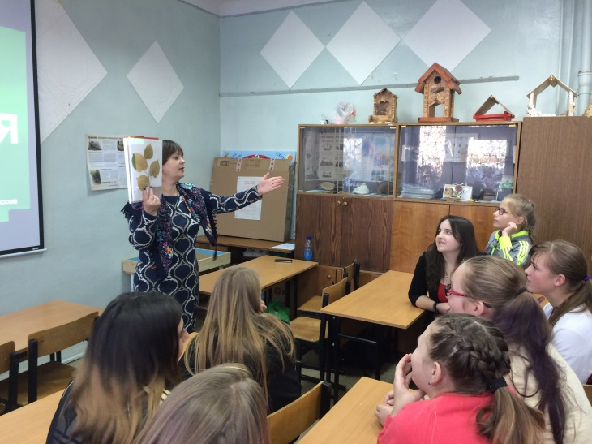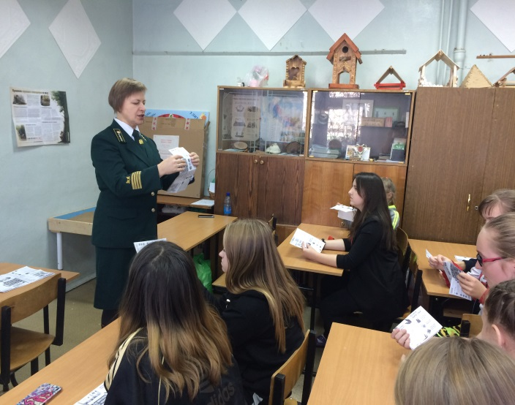 Занятия в лагере проводят специалисты Рыбинского лесотехнического техникума
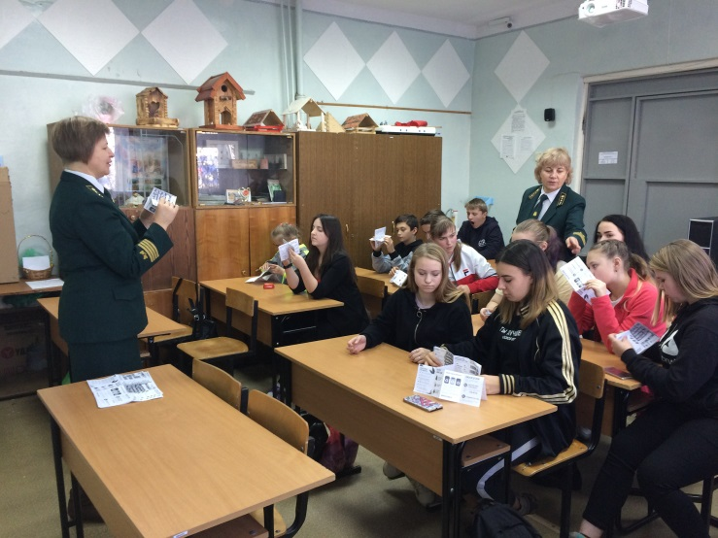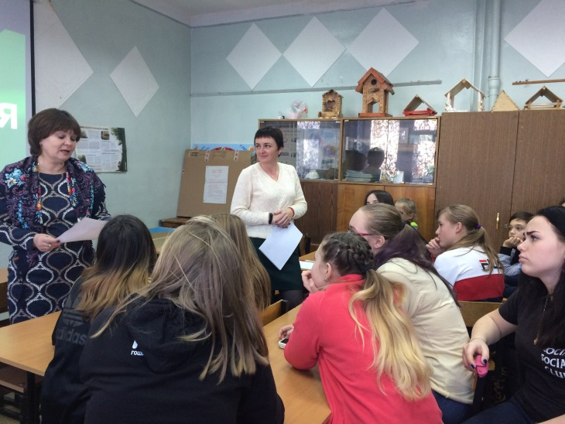

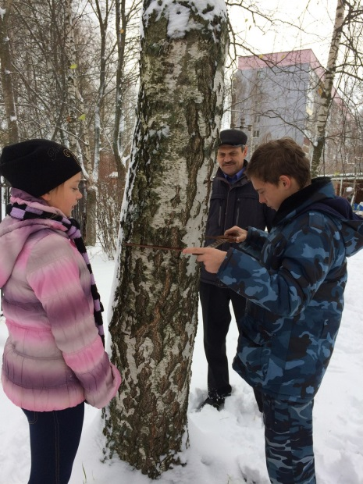Практические занятия в парке

Приложение 5

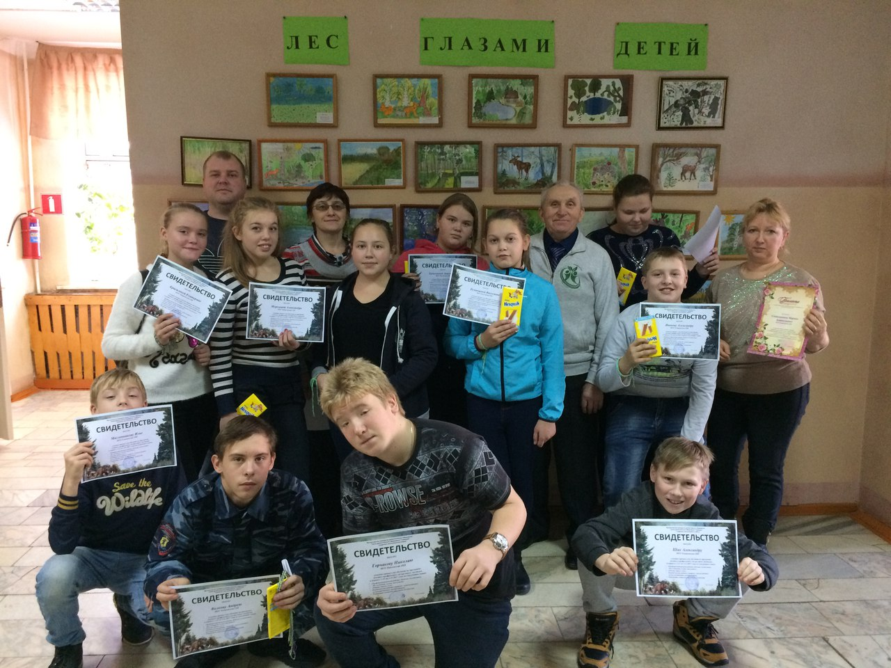

Участники конкурса

Приложение 6

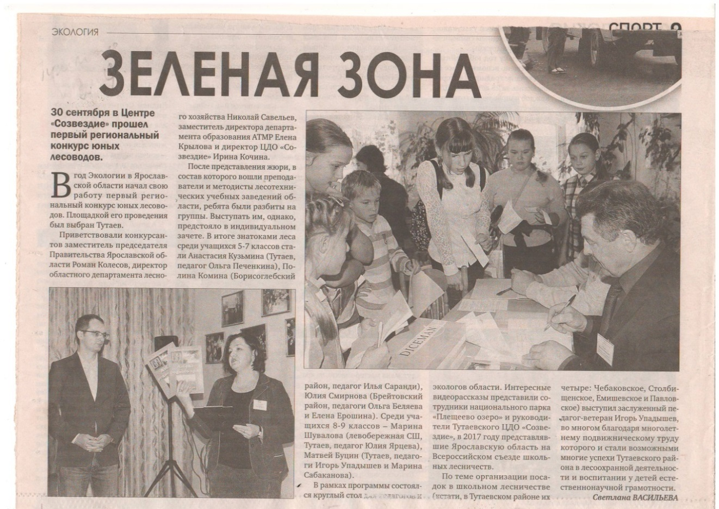

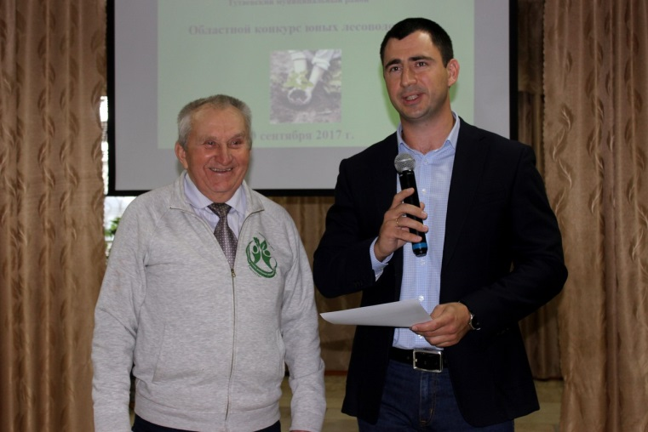
Приветственное слово директора Департамента лесного хозяйства Ярославской области
Савельева Н.А.

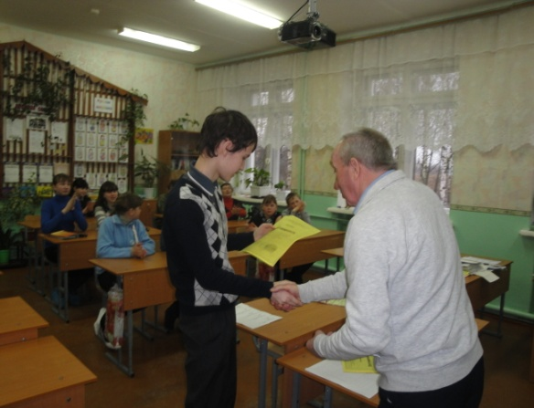

Участники конкурса

Приложение 7

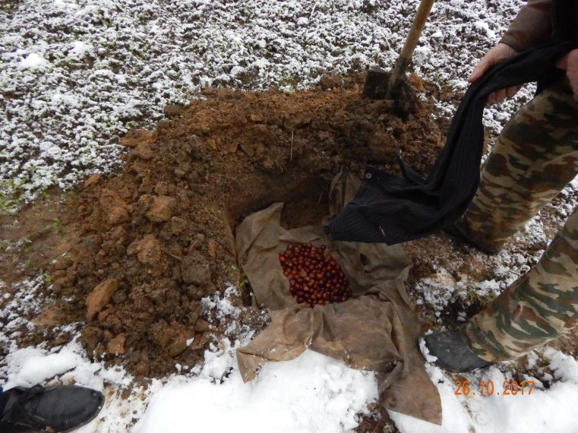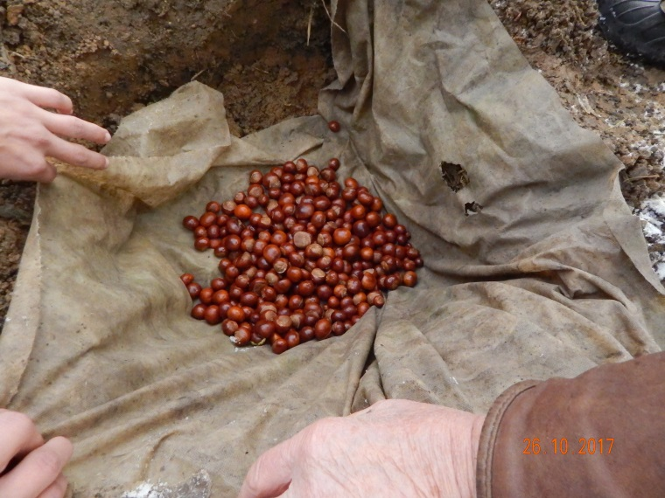

Закладка семян на стратификацию

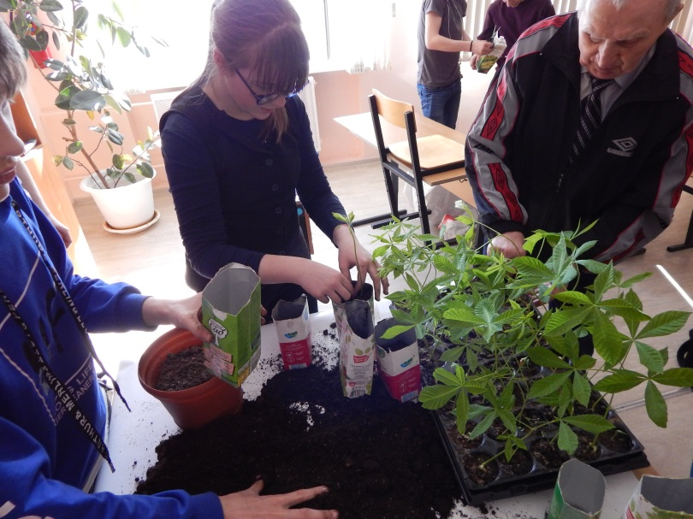

Посадка саженцев в Емишевском лесничестве

Приложение 8

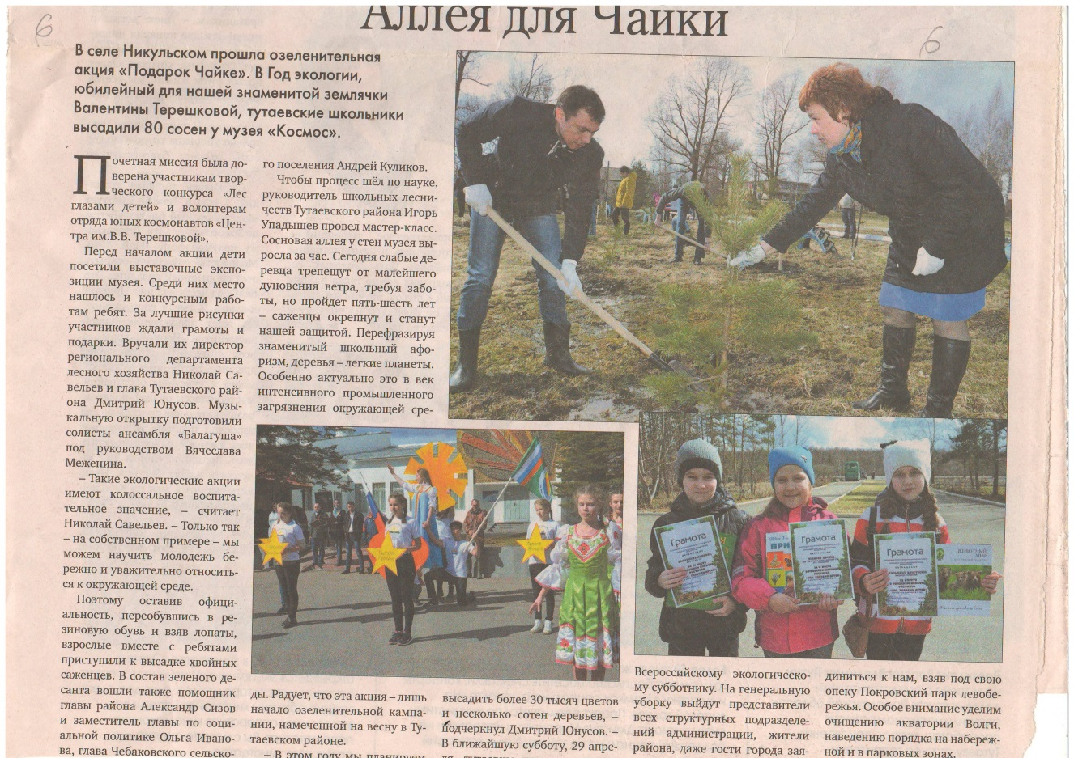

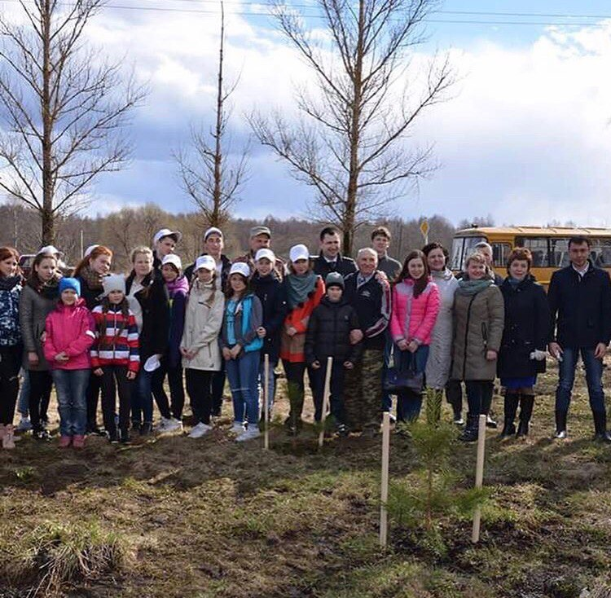

Участники посадок в с. Никульское

Приложение 9
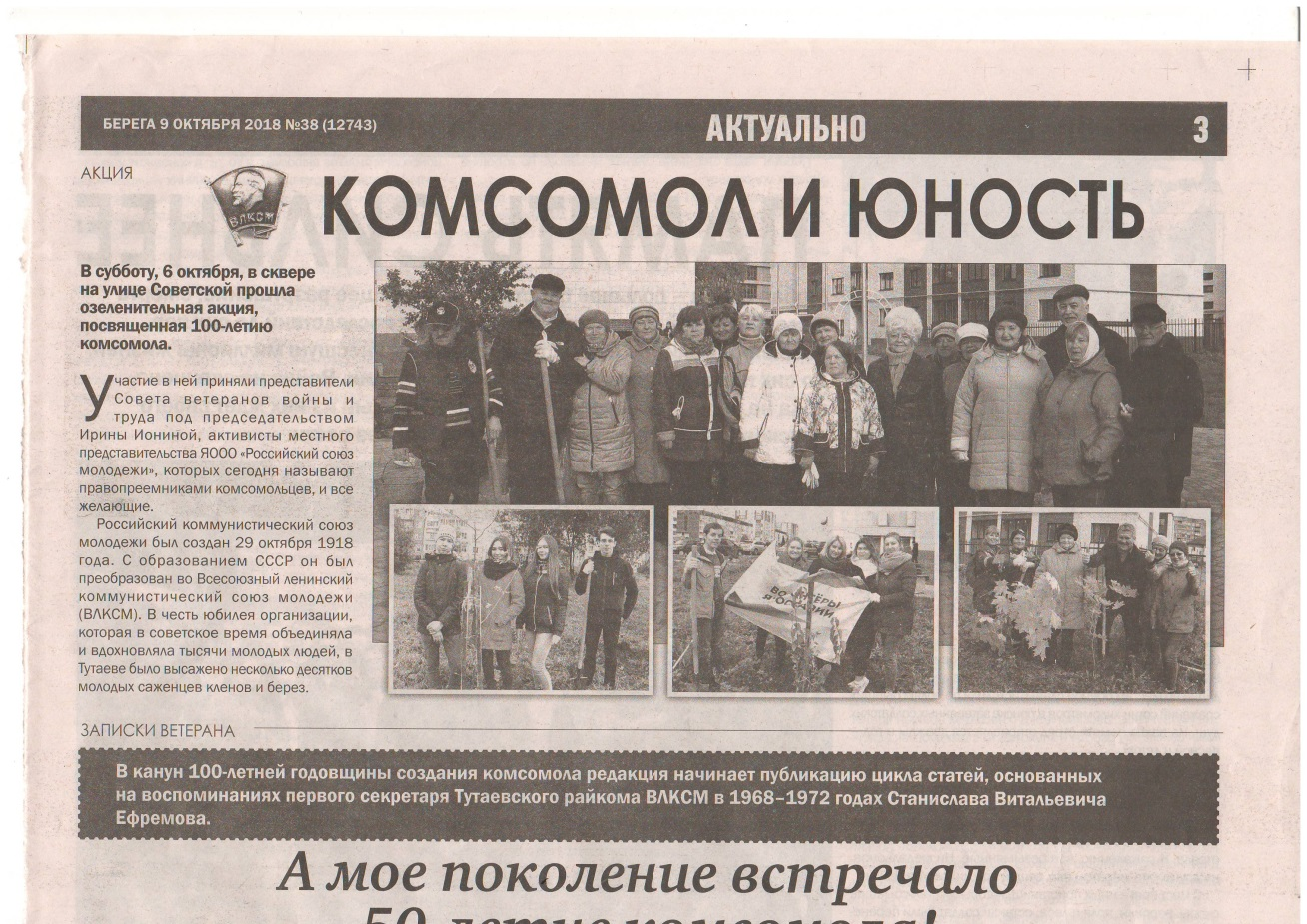

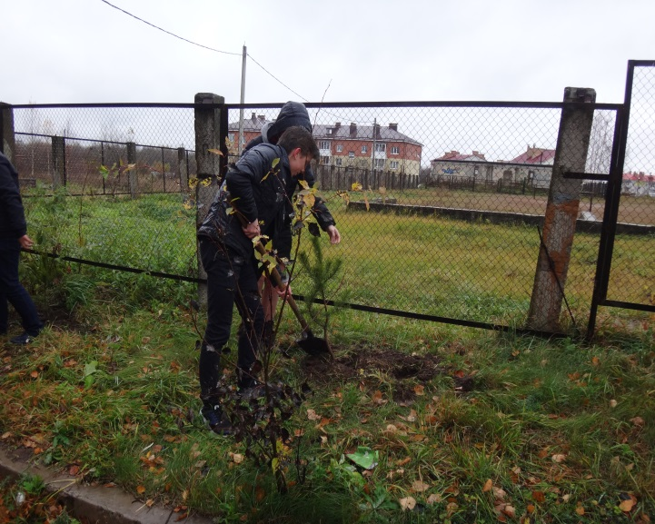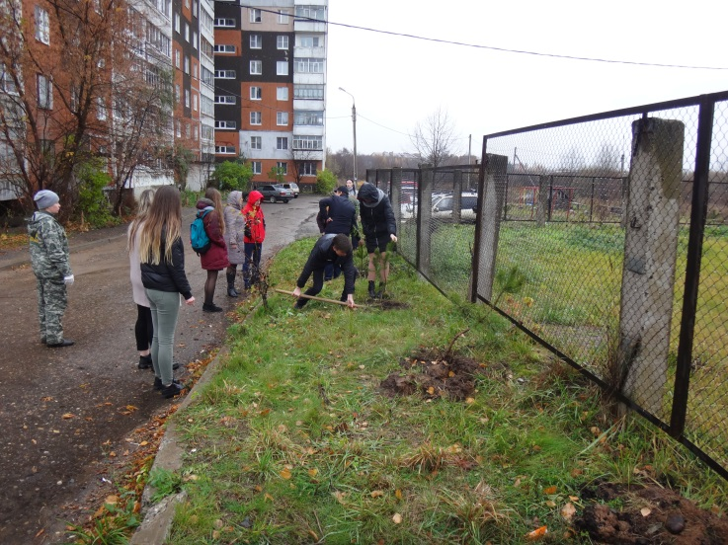

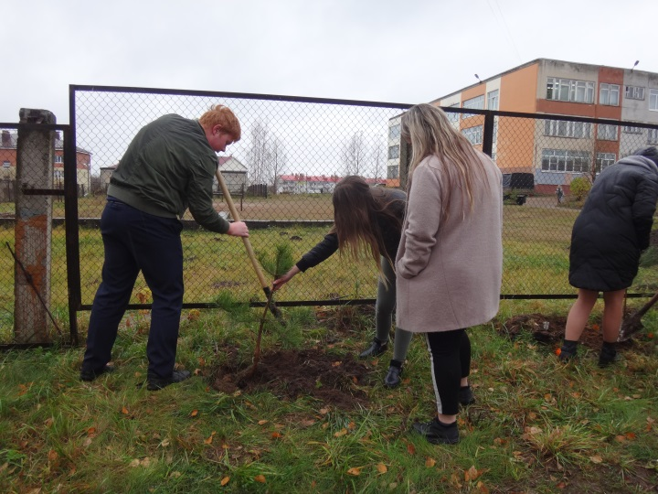

Приложение 10

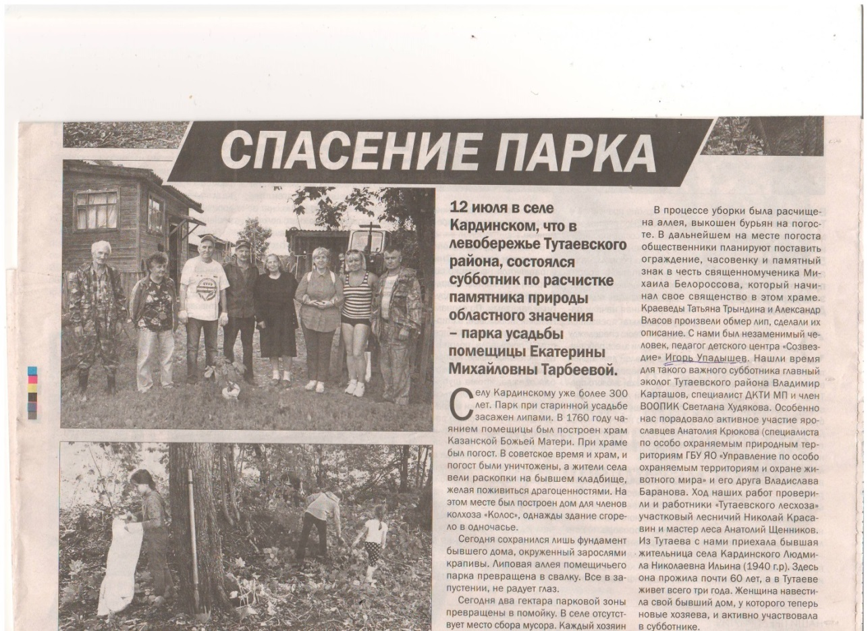

Приложение 11
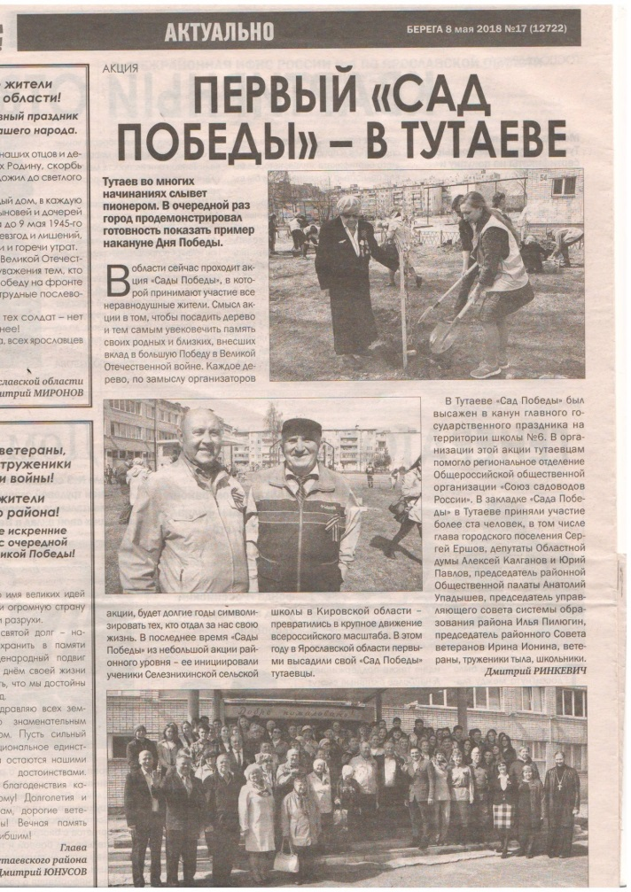

Приложение12

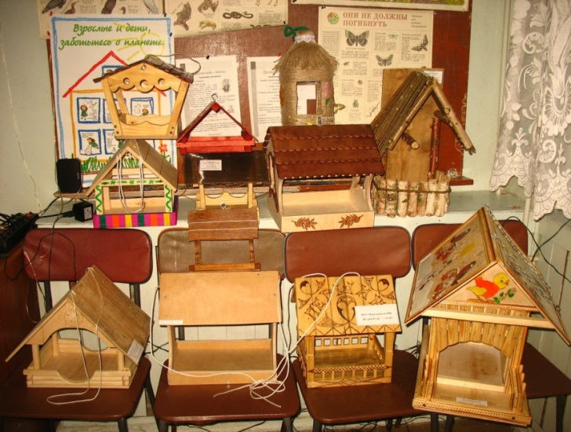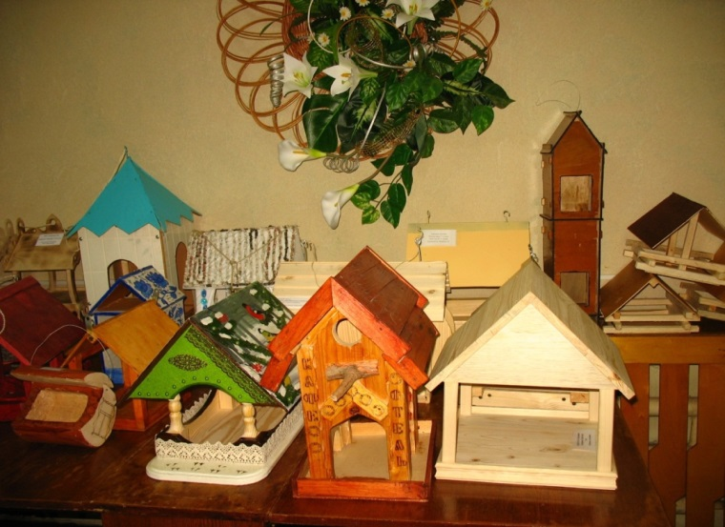

Кормушки

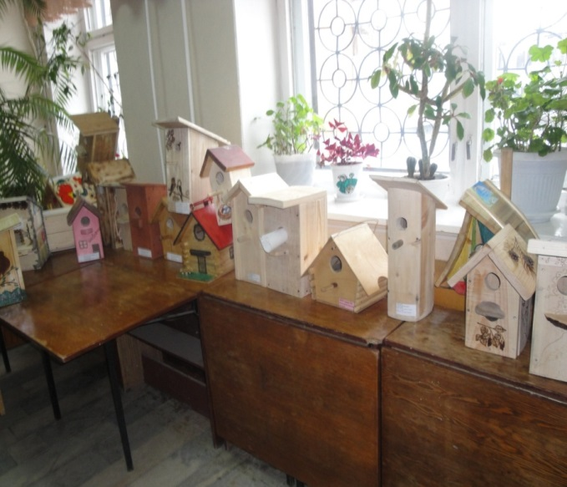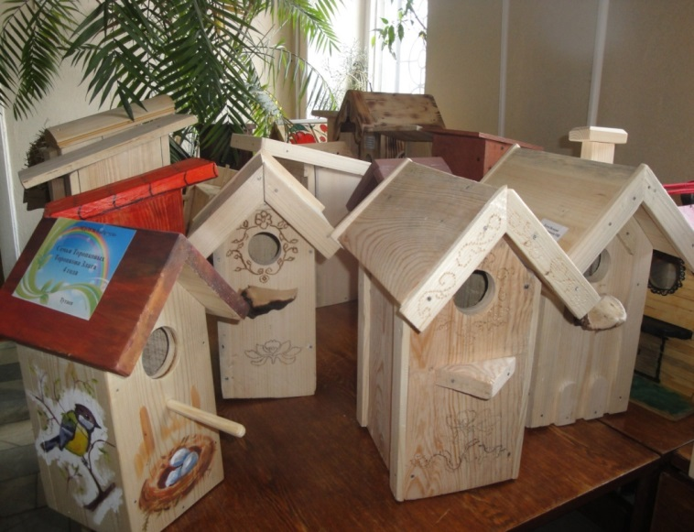

Скворечники

Приложение 13


Приложение 14


